GMINA LIPKA



PROGRAM USUWANIA AZBESTU I WYROBÓW ZAWIERAJĄCYCH AZBEST Z TERENU GMINY LIPKA NA LATA 2012-2032

LIPKA WRZESIEŃ 2011



JAN KOMOROWSKI URBANIKA  ul. Wykopy 11  60-001 Poznań | e-mail urbanika@yahoo.pl  tel. 508-230-160

Dokument opracowano w ramach realizacji zadań wynikających z „Rządowego Programu Oczyszczania Kraju z Azbestu na lata 2009-2032”

PROGRAM USUWANIA AZBESTU I WYROBÓW ZAWIERAJĄCYCH AZBEST Z TERENU GMINY LIPKA NA LATA 2012-2032

Zespół autorski:
mgr Jan Komorowski
mgr Mateusz Wrześniewski
Spis Treści

- Wstęp 4

Podstawowe dane dotyczące obszaru gminy Lipka 5
- Cel i zadania Programu Usuwania Azbestu 13
- Charakterystyka i zastosowanie azbestu w przemyśle i budownictwie 14
- Program Rządowy usuwania azbestu i wyrobów zawierających azbest
stosowanych na terytorium Polski – w aspekcie lokalnego programu 20
- Procedury bezpiecznego postępowania z wyrobami zawierającymi azbest 26
- Wpływ azbestu na zdrowie 40
- Inwentaryzacja wyrobów zawierających azbest na terenie gminy Lipka 43
- Finansowe aspekty realizacji Programu 53
- Wytyczne dotyczące przepisów BHP w zakresie bezpiecznego usuwania
wyrobów azbestowych 69
- Harmonogram rzeczowy realizacji Programu 75
- Monitoring z realizacji Programu 77
- Załączniki 78

1. Wstęp

„Program usuwania azbestu i wyrobów zawierających azbest z terenu Gminy Lipka” zwany dalej Programem, powstał na zamówienie władz gminy wiejskiej Lipka. Wraz z przeprowadzoną w 2011 roku inwentaryzacją wyrobów azbestowych oraz ciągłą akcją informacyjną w postaci redystrybucji plakatów i ulotek uświadamiających o konieczności usuwania azbestu, ma na celu wyeliminowanie maksymalnie dużej ilości wyrobów zawierających azbest z terenu gminy. Powstanie Programu wypełnia obowiązek posiadania takiego dokumentu wynikający z zapisów ustawowych, otwiera drogę sięgnięcia po dofinansowanie do działań związanych z demontażem, transportem i składowaniem (utylizacją) wyrobów azbestowych. Ponadto jego realizacja wpłynie znacząco na polepszenie jakości powietrza, a tym samym zwiększy komfort życia w gminie, poprawiając stan środowiska naturalnego.

Podstawą prawną stworzenia i realizacji Programu są:

- Rezolucja Sejmu Rzeczpospolitej Polskiej z dnia 19 czerwca 1997r. –
w sprawie programu wycofania azbestu z gospodarki (M.P., Nr 38, poz. 373)
- „Rządowy Program Oczyszczania Kraju z Azbestu na lata 2009-2032”
- Ustawa z dnia 19 czerwca 1997r o zakazie stosowania wyrobów zawierających azbest (tekst jednolity Dz.U. Nr 10 poz. 72 z 2005r.) wraz z właściwymi przepisami wykonawczymi.
- Krajowy Plan Gospodarki Odpadami
- Wojewódzki Plan Gospodarki Odpadami

2. Podstawowe dane dotyczące obszaru gminy LIPKA

Gmina Lipka położona jest w północno-wschodniej części Powiatu Złotowskiego na Pojezierzu Krajeńskim i graniczy:
• od południa z gminą Zakrzewo,
• od zachodu z gminą Złotów i Okonek,
• od północy z województwem pomorskim – powiat człuchowski,
• od wschodu z województwem kujawsko-pomorskim – powiat sępoleński.

Gmina Lipka jest gminą wiejską i zajmuje 11,5% powierzchni Powiatu Złotowskiego.
Według danych na dzień 31.12.2010 roku gminę zamieszkiwało 5.738 mieszkańców (8,3% mieszkańców całego powiatu).

Gmina od północy ograniczona jest rzeką Debrzynką a od wschodu Łobżonką. Rzeki te zbierają wody do dwu różnych działów wodnych dopływów rzeki Noteci (Łobżonki i Gwdy).

Najbardziej urozmaicona i atrakcyjna krajobrazowe jest zachodnia część gminy. Najwyższym punktem w gminie o rzędnej 168,1 m npm. (Kiełpin - Jary) jest teren wysoczyzny morenowej, spiętrzony pagórkami moreny czołowej, pocięty rynnami jeziornymi i odpływami wód polodowcowych. Wysoczyzna morenowa opada stromo na północy ku rzece Debrzynce.
Gmina posiada znikomą ilość jezior, umiarkowaną atrakcyjność rekreacyjną posiada jezioro Łąkie ze Świdnikiem.

Zgodnie z ewidencją gruntów Starostwa Powiatowego w Złotowie na dzień 1 stycznia 2002 r. powierzchnia użytków rolnych wynosiła 11 514 ha, co stanowi 60,1% powierzchni gminy. Użytki leśne i grunty zadrzewione i zakrzewione zajmują 5644 ha, tj.29,5% powierzchni, grunty zabudowane i zurbanizowane 821 tj. 4,3%, wody 203 ha – 1,1%, a pozostałe tereny i nieużytki 975 ha tj. 5,0 % powierzchni gminy.

Rys. 1 Położenie gminy na tle powiatu złotowskiego
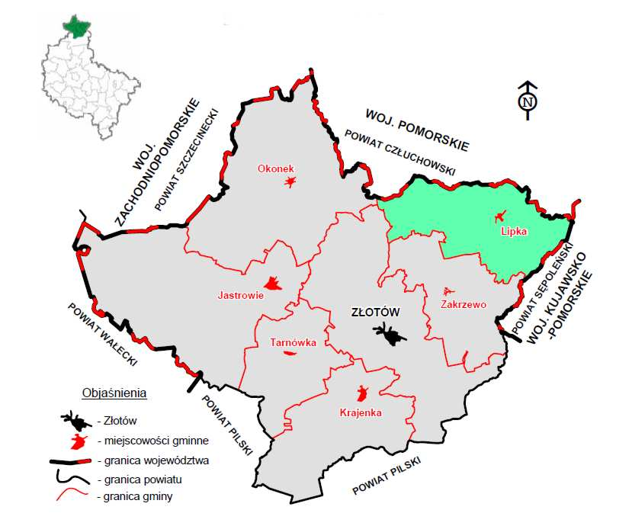

W zagospodarowaniu użytków rolnych dominują grunty orne, które stanowią 83,0% (tj. 9562 ha) ogólnej powierzchni użytków rolnych, a następnie łąki i pastwiska –16% (1837 ha). Znikomy udział w zagospodarowaniu gruntów mają sady – 1% (115 ha).

Tabela 1 Bonitacja gleb :
III kl. | 818 ha | 8,3 %
IV kl. | 5304 ha | 54,0 %
V kl. | 2197 ha | 22,4 %
VI kl. | 1301 ha | 13,2 %
VI kl. | 204 ha | 2,1 %
Z powyższej tabeli wynika, że 37,7% gleb jest niskich klas bonitacyjnych. Większość słabych gleb znajduje się we wschodniej części gminy, gdzie dominują rozproszone siedliska rolnicze jak Batorówko, Czyżkowo czy Białobłocie.

Rys. 2 Struktura gruntów w gminie

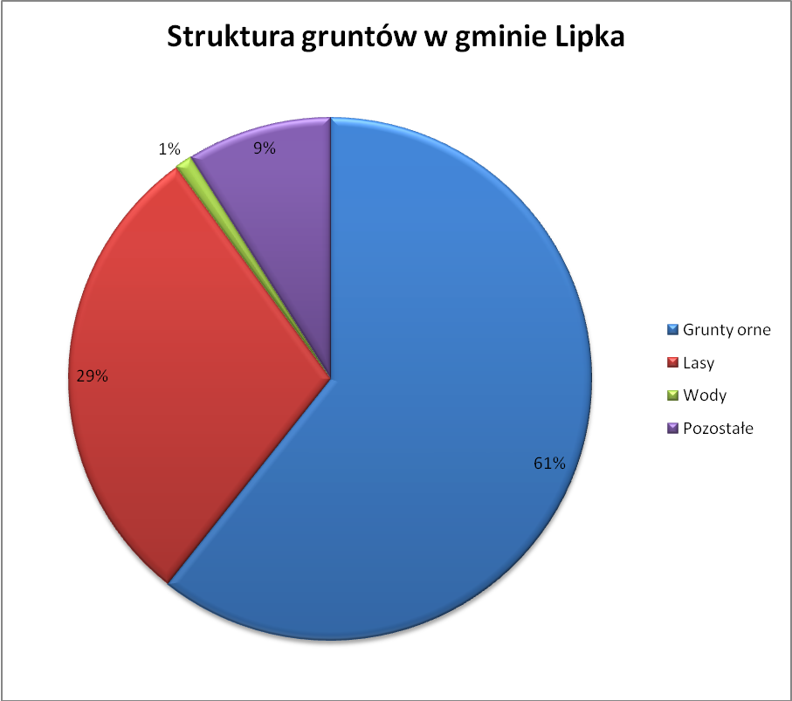

Z południa na północ przez gminę przebiega jednotorowa linia kolejowa z Piły do Chojnic. Ruch pasażerski pociągów osobowych odbywa się na niej za pomocą szynobusów.

Układ komunikacyjny drogowy obejmuje :
• drogę wojewódzką nr 188, łączącą Piłę przez Złotów z Człuchowem.
• drogi powiatowe i gminne, układające się promieniście od wsi Lipka we wszystkich kierunkach i łączące wieś gminną z wsiami sołeckimi.
Ważniejsze drogi to :
Nr 1026P łącząca Radawnicę, Łąkie i Debrzno- Wieś
Nr 1022P od drogi krajowej nr 22 przez Trudną, Łąkie, Wiśniewkę do Złotowa
Nr 1027P łącząca Łąkie z Lipką
Nr 1030P łącząca Potulice z Starą Wiśniewką
Nr 1033P łącząca Lipkę z Głomskiem przez Potulice
Nr 1034P łącząca Lipkę z Bługowem

W niewielkiej odległości od granic gminy przebiegają dwie drogi krajowe:
• nr 11 relacji Bytom – Poznań – Kołobrzeg (Gmina Tarnówka, Gmina i Miasto Jastrowie, Miasto i Gmina Okonek)
• nr 22 relacji granica państwa z Niemcami - Kostrzyn nad Odrą – Gorzów Wlkp. – Wałcz – Elbląg – granica państwa z Rosją; (Gmina i Miasto Jastrowie, Miasto i Gmina Okonek)

Wszystkie wsie z terenem gminy łączą się z Lipką dzięki komunikacji autobusowej.

Lasy zajmują 29,5 % powierzchni gminy. Pod względem lesistości gmina zajmuje 24 miejsce w województwie. Kilkadziesiąt oddziałów leśnych wzdłuż doliny Debrzynki i jeden oddział na północ od jeziora Świdnik, posiadają status lasów glebochronnych (587.2 ha). Kompleks leśny między Łąkie a Lipką w większości składa się z siedlisk wilgotnych o znacznej możliwości rozwoju różnorodnych gatunków fauny i flory. 29,78 ha lasów położonych przy rzece Stołunia posiada status lasów wodochronnych. Chronione są również drzewostany nasienne o powierzchni 3,03 ha.

Na terenie gminy znajduje się obszar chronionego krajobrazu „Dolina Łobżonki i Bory Kujańskie” oraz liczne pomniki przyrody.
Tabela 2 Porównanie gminy z gminami sąsiednimi

Lp. | Gmina | Powierzchnia  [km2] | Liczba mieszkańców w 2004 r. | Gęstość zaludnienia  [os./km2] | Liczba  sołectw
1 | Debrzno | 224,17 | 9 307 | 41,5 | 14
2 | Okonek | 325,88 | 8 975 | 27,5 | 15
3 | Sępólno Krajeńskie | 229,18 | 15 906 | 69,4 | 22
4 | Więcbork | 235,71 | 13 434 | 55,4 | 21
5 | Zakrzewo | 162,52 | 4 788 | 29,5 | 14
6 | Lipka | 191,01 | 5 638 | 29,5 | 19

Gmina Lipka nie jest zbyt zasobna w wody powierzchniowe. Główne jeziora to :
• Łąkie o powierzchni 35.6 ha, położone na 136.7 m npm
• Świdnik o powierzchni 13.2 ha, położone na 138.2 m npm
• Kiełpin o powierzchni 25.2 ha i głębokości 15 m, położone na 149.2 m npm
• Gogolin o powierzchni 21.6 ha i głębokości 25 m, położone na 144.5 m npm

Jezioro Gogolin należy do najgłębszych jezior Krajny Złotowskiej. Czystość wód w jeziorach nie była badana. Niewątpliwie w ostatnich latach, ze względu na ograniczenia w stosowaniu nawozów sztucznych przy nawożeniu gleb, oraz zmniejszenie zakresu hodowli fermowych bezściołowych jakość wód jeziornych ulega poprawie (Gogolin).

Rzeki przepływające przez teren gminy to :
• Łobżonka wzdłuż granicy wschodniej, III kl. czystości (1994 r.)
• Debrzynka wzdłuż granicy północnej, III kl. czystości (1994 r.)
• Stołunia będąca dopływem Łobżonki
Niewielkie zbiorniki retencyjne znajdują się na rzece Stołuni w Stołyniu, w okolicy Osowa i w Czyżkowym Młynie na rzece Łobżonce. Nie wyczerpują one możliwości działania w zakresie retencji.
Tabela 3 Rozmieszczenie ludności gminy Lipka wg miejscowości (dane na dzień 31.12.2010 r.)

Lp. | Miejscowość | Liczba mieszkańców
1. | Lipka | 2064
2. | Batorowo | 151
3. | Batorówko | 189
4. | Białobłocie | 80
5. | Bługowo | 156
6. | Laskowo | 72
7. | Potulice | 109
8. | Nowe Potulice | 147
9. | Stołuńsko (Stołyń) | 34
10. | Mały Buczek | 180
11. | Nowy Buczek | 182
12. | Debrzno- Wieś | 354
13. | Smolnica | 90
14. | Scholastykowo | 379
16. | Łąkie | 486
16. | Osowo | 129
17. | Czyżkowo | 264
18. | Wielki Buczek | 266
19. | Kiełpin | 262
20. | Trudna | 138
RAZEM |  | 5 738

Najatrakcyjniejszym terenem dla penetracji turystycznej jest dolina Debrzynki rozciągająca się wzdłuż całej północnej granicy gminy Lipka od Debrzna - Wsi po okolice Kiełpina i dalej w stronę Lędyczka. Szczególne walory krajobrazowe posiadają fragmenty znajdujące się na północ od Kiełpina obejmujące tzw. Małą i Dużą Górę Zamkową oraz jary nad Debrzynką w okolicach jeziora Dolnego. Ponadto w miejscowości Mały Buczek znajduje się park o ciekawym drzewostanie, który ujęty jest ochroną konserwatorską. Warto tu zobaczyć przepiękna aleję obsadzoną grabami, dęba o dwóch koronach, wspaniałe okazy świerków, jodeł, modrzewi, lip.
Ciekawostką jest położone pomiędzy Małym Buczkiem a Wielkim Buczkiem grodzisko.
Grodzisko wznosi się nad samą rzeką na wysuniętym cyplu, które ma kształt trójkąta nieomal równoramiennego, o jednym zaokrąglonym ostrzu skierowanym na północny zachód. Jego powstanie datuje się na wczesne średniowiecze.

Gmina Lipka posiada charakter rolniczo-leśno-turystyczny i charakteryzuje się niskim stopniem uprzemysłowienia. Wśród zakładów przemysłowych niewielki jest udział nowoczesnych sektorów przemysłu (przemysłu zaawansowanych technologii).
Lipka to gmina, gdzie dominuje przemysł rolno-spożywczy. Wśród większych zakładów znajdują się:
1. PPHU „MARKOL” Marek Klimczak,
2. „OMNIVENT” Sp. z o. o.,
3. „EUROMASZ” sp. Cywilna Wioletta i Grzegorz Schienke
4. M. Sztandera i Wspólnicy Spółka Jawna „Kapost”,
5. Gorzelnia Łąkie,
6. „WIPOL” Sp. Z o.o.
7. „DREWKOM” Białobłocie
8. „Imobilien Rittau” sp. z o.o.
9. PPUH „PLAST TRADING”
10. „DOBRYNKA” sp. Z o.o. Debrzno Wieś

Na tle gmin powiatu, Gmina Lipka posiada niewielki odsetek osób zatrudnionych w przemyśle.

W przypadku zarejestrowanych podmiotów gospodarczych (dane z 2002 roku), w Gminie Lipka jest 110 podmiotów gospodarczych, z tego około 40% to podmioty z sektora rolnictwo i leśnictwo. Dla porównania w powiecie zarejestrowanych jest 4057 podmiotów gospodarczych. 481 spółek reprezentuje przemysł, 458 – przetwórstwo przemysłowe, 375 – budownictwo, a 299 – rolnictwo, łowiectwo i leśnictwo.
Innym ważnym źródłem rozwoju przemysłu nie tylko w gminie Lipka ale w całym powiecie jest lokalna baza surowcowa w postaci lasów. Przetwórstwo drewna to działalność prowadzona na dużą skalę. Różne profile działalności zakładów przemysłu drzewnego zaspokajają zapotrzebowanie na szeroki asortyment produktów drewnopochodnych, a jednocześnie stwarzają możliwości współpracy pomiędzy poszczególnymi placówkami na kolejnych etapach obróbki drewna. Daje to pełną możliwość dalszego rozwoju przemysłu drzewnego przy systematycznym zwiększaniu wydajności produkcji.

Z racji centralnego położenia i wielkości obsługiwanego terenu oraz ilości mieszkańców, ukształtowały się dwa ośrodki grupujące usługi ponadpodstawowe : wsie Lipka i Łąkie. Zakres tych usług jest dość skromny i są to szkoła podstawowa, ośrodek zdrowia, ośrodek kultury. Pozostałe wsie posiadają najczęściej sklepy spożywcze połączone z kawiarnią, punkt sprzedaży gazu butlowego, punkt skupu mleka czy runa leśnego.

Na terenie Gminy Lipka eksploatowane było złoże piasków kwarcowych Czyżkowo. Obecnie zaprzestano wydobycia piasków, również brak jest innych miejsc, gdzie można wydobywać żwir i piasek.

Długość sieci wodociągowej na terenie gminy wynosi 77,0 km, a korzysta z niej 79,8% ludności gminy. W 2010 roku długość sieci kanalizacyjnej na terenie gminy wynosiła około 27,0 km. Gminę Lipka (cztery miejscowości: Lipka, Scholastykowo, Bługowo i Łąkie) obsługuje oczyszczalnia ścieków mechaniczno – biologiczna zmodernizowana w 2005r. o średniodobowej przepustowości 1300 m3/d. Ścieki oczyszczone odprowadzane są do rzeki Debrzynki.

3. CEL I ZADANIA PROGRAMU USUWANIA AZBESTU

Celem Programu jest bezpieczne usunięcie azbestu i wyrobów zawierających azbest z obszaru gminy Lipka. Cel ten zostanie osiągnięty poprzez realizację niżej wymienionych zadań określonych w Programie:
- zwiększenie zakresu wiedzy mieszkańców na temat azbestu, jego bezpiecznego użytkowania i usuwania (likwidacja przyzwolenia społecznego na nielegalne zachowania związane z azbestem - nieuprawniony demontaż i wyrzucanie odpadów m.in. do lasów).
- stworzenie właściwych warunków do wdrożenia obowiązujących przepisów prawnych oraz dobrych praktyk związanych z wyrobami azbestowymi.
- zachęcenie mieszkańców do udziału w Programie poprzez wykorzystanie potencjalnej możliwości uzyskania wsparcia finansowego ze środków pomocowych UE dzięki zapisom w RPO dla województwa wielkopolskiego na lata 2007 – 2013.
- stworzenie sprzyjających warunków usuwania wyrobów azbestowych
w całym okresie działania Programu (również po roku 2013).
- kompleksowe zorganizowanie usuwania azbestu i koordynacja robót budowlanych koniecznych do zakończenia procesu wymiany pokryć na bezazbestowe.

4. Azbest, jego charakterystyka I zastosowania w przemyśle i budownictwie

4.1 Azbest - podstawowe dane

Azbesty, niezależnie od różnic w składzie chemicznym i różnic wynikających
z budowy krystalicznej są minerałami naturalnie występującymi w przyrodzie.
Ich występowanie jest dość powszechne, ale tylko w niewielu miejscach na kuli ziemskiej azbest był ( a niekiedy jeszcze jest) wydobywany na skalę przemysłową.
Pod względem mineralogicznym rozróżnia się dwie grupy azbestów: grupę serpentynów (chryzotyli) i grupę azbestów amfibolowych. Do grupy serpentynów należy tylko jedna odmiana azbestu, azbest chryzotylowy, wydobywany i stosowany w największych ilościach.
W grupie azbestów amfibolowych praktyczne znaczenie mają dwie odmiany: azbest amozytowy i krokidolitowy. W niewielkich ilościach stosowany był antofilit (należący również do grupy amfiboli) do produkcji filtrów z uwagi na wyjątkowo dużą odporność chemiczną. Wszystkie odmiany mineralne azbestu krystalizowały w czasie mierzonym okresami geologicznymi w szczelinach w ultra zasadowych skałach w wyniku oddziaływań hydrotermalnych. Co więcej krystalizowały w postaci bardzo cienkich, wydłużonych monokryształów, których długość dochodzi niekiedy do kilkudziesięciu centymetrów.
Chemicznie azbesty są uwodnionymi krzemianami magnezu zawierającymi różne pierwiastki albo jako podstawienia magnezu albo jako roztwory stałe. Warto, jako ciekawostkę dodać, że azbest chryzotylowy krystalizuje w postaci rurek, natomiast azbesty amfibolowe to nieco grubsze pręcikowate kryształy.

4.2 Zastosowanie azbestu w przemyśle i budownictwie

Z uwagi na liczne, cenne własności użytkowe azbestu i relatywnie niską cenę, jego szerokie zastosowanie w stosunkowo dużych ilościach miało miejsce, niemal na całym świecie w okresie ostatnich 100 lat. Także i ma terenie Polski azbest stosowany był w produkcji wielu wyrobów przemysłowych, lecz przede wszystkim, (co najmniej około 80%) do produkcji materiałów budowlanych. Zatem azbest towarzyszy nam od dawna i wyprodukowano znaczne ilości rozmaitych wyrobów z jego udziałem. Instytucje zajmujące się azbestem, takie jak np. American Lang Association zwraca uwagę, że przeszło 3000 produktów wciąż będących w użytku w USA zawiera azbest.
W naszym kraju jest podobnie, choć głównym ilościowo produktem zawierającym azbest są wyroby azbestowo-cementowe a w tej liczbie płaskie i faliste płyty dachowe i elewacyjne. Szacuje się, że na samych tylko dachach i elewacjach wciąż znajduje się przeszło miliard dwieście milionów m2 tych płyt, co stanowi około 14,0 milionów ton.
W Polsce azbest stosowano w produkcji następujących grup wyrobów:
- wyroby azbestowo-cementowe [AC] - pokrycia dachowe, rury ciśnieniowe, rury i prostokątne profile stosowane w kanałach wentylacyjnych, płyty i kształtki AC w wymiennikach cieplnych, płyty elewacyjne AC i w niewielkie ilościowo, lecz dawniej powszechnie stosowane kształtki elektrotechniczne (silniki elektryczne, wyłączniki, instalacje przemysłowe)
- masy torkretowe i tzw. miękkie izolacje ognioochronne.
- wyroby tekstylne z azbestu – sznury, maty i koce.
- specjalne, wysokowytrzymałe uszczelki przemysłowe, wyłożenia antywibracyjne
- materiały i okładziny cierne - sprzęgła i hamulce (obecnie wstępujące
w starszych dźwigach i windach, niekiedy w sprzęgłach napędów przemysłowych, do niedawna również w samochodach – klocki hamulcowe)
- masy ogniotrwałe, masy formierskie
- filtry przemysłowe i diafragmy do produkcji chloru
- izolacje cieplna

Poniższy wykaz podaje dominujące ilościowo rodzaje wyrobów azbestowo-cementowych [AC] produkowanych w Polsce:

- płyty płaskie prasowane tzw. szablony lub płyty „Karo" (PN-66/B -14040),
- płyty faliste i gąsiory nie prasowane (PN-68/B-14041), nisko i wysokofaliste,
- płyty płaskie prasowane okładzinowe (PN-70/B-14044),
- rury bezciśnieniowe (kanalizacyjne) (PN-67/B-14753),
- rury ciśnieniowe (PN-68/B-14750),
- kształtki kanalizacyjne (PN-68/B-14752),
- kształtki do przewodów wentylacyjnych (BN-73/8865-10),
- płytki „PACE" oraz kształtki [AC] prasowane nieimpregnowane dla elektrotechniki (BN-67/6758-01, BN-70/6754-01),
- zbiorniki na wodę,
- osłony do kanałów spalinowych
- kształtki do wentylacji zewnętrznych
- kształtki do osłon rurociągów ciepłowniczych

Spośród płyt płaskich najczęściej na dachach stosowano, zwłaszcza w południowej Polsce płyty typu „Karo” nazywane też, nieprawidłowo, szablonami. Były to płyty o wymiarach 400 × 400 mm i grubości 6 mm. Płyty te dzięki dodatkowemu zagęszczeniu w procesie prasowania cechują się mniejszą porowatością niż płyty faliste. Różnica ta jest dość duża, co uwidacznia nasiąkliwość wynosząca dla płyt „Karo” 16%, podczas gdy nasiąkliwość płyt falistych wynosi 27%. Mała porowatość płyt prasowanych pozwala przypuszczać, że ich odporność na korozję będzie lepsza niż płyt nieprasowanych. Tak jest w istocie i świadczą za tym liczne obserwacje dachów po wielu latach eksploatacji.

Tabela 4 Wymiary płyt falistych dostępnych w Polsce.
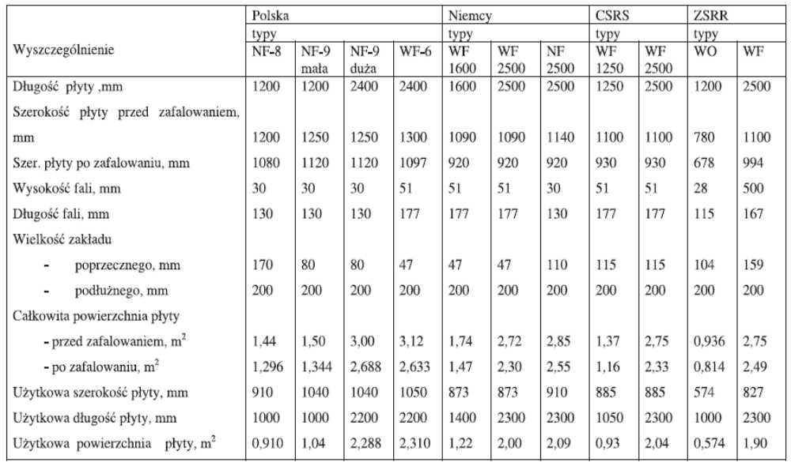
4.3 Klasyfikacja wyrobów zawierających azbest

Wyróżniamy dwie klasy w zależności od zawartości azbestu, stosowanego spoiwa oraz gęstości objętościowej.
Klasa I („miękkie”) obejmuje wyroby o gęstości objętościowej mniejszej
od 1000 kg/ m 3 , zawierające powyżej 20 % azbestu. Najczęściej stosowane w tej grupie były wyroby tekstylne, używane przez pracowników w celach ochronnych, koce gaśnicze, szczeliwa plecione, tektury, płytki podłogowe PCW, masy azbestowe natryskowe stosowane były jako izolacja ognioochronna konstrukcji stalowych i przegród budowlanych.
Klasa II ( „twarde”) obejmuje wyroby o gęstości objętościowej powyżej 1000 kg /m3, zawierające poniżej 20% azbestu. W wyrobach tych włókna azbestowe są mocno związane. Niebezpieczeństwo dla zdrowia i środowiska stwarza mechaniczna obróbka tych wyrobów ( cięcie, wiercenie otworów, rozbijanie, zrzucania). W grupie tej najbardziej rozpowszechnione są płyty azbestowo- cementowe faliste oraz płyty „karo” stosowane jako pokrycia dachowe i elewacje zewnętrzne. Płyty płaskie wykorzystywane były jako elewacje zewnętrzne, ściany osłonowe, ściany działowe, osłony ścian przewodów windowych, szybów wentylacyjnych i instalacyjnych w budownictwie wielokondygnacyjnym. W mniejszych ilościach stosowano rury, w instalacjach wodociągowych i kanalizacyjnych, a także jako przewody kominowe i zsypy.

4.4 Korozja powierzchni płyt azbestowych i emisja włókien azbestu

Wyroby azbestowo-cementowe ze względu na rodzaj zastosowanych substancji składowych można porównać z betonem towarowym. Korozja eternitu (nazwa towarowa wyrobów azbestowo-cementowych) przebiega podobnie jak korozja betonu. Określenie czasu „technicznego życia” eternitu zależne od wielu czynników, jest przedmiotem aktywnej dyskusji środowisk naukowych. Ze względu na zróżnicowanie czynników korozyjnych występujących w środowisku przeciętny okres użytkowania waha się od 20 do 60 lat. Z tych powodów przyjmuje się, że przeciętny czas użytkowania wyrobów eternitowych (zawierających od 9,5% - 12,5% czystego azbestu) to 30 lat.
Po osiągnięciu wieku technologicznego (około 30 lat) z wyrobów azbestowo-cementowych rozpoczyna się „samoistne” pylenie włókien azbestu. W niektórych przypadkach stan ten może wystąpić tak wcześniej, jak i później. Powoduje to pojawianie się zwiększonego stężenia włókien w otoczeniu obiektów z wbudowanym azbestem. Dodatkowym źródłem emisji tychże włókien są wyroby z odłamanymi częściami, bądź całkowicie popękane. Kolejnym powodem zwiększenia emisji włókien do powietrza atmosferycznego jest korozja biologiczna, czyli obecność glonów i mchów na powierzchni płyty eternitowej. Największym źródłem zagrożenia pyłami azbestu są wszelkie prace wykonywane przy wyrobach zawierających azbest.
Biorąc pod uwagę roboty polegające na demontażu wyrobów zawierających azbest twardy (gęstość powyżej 1000 kg/m3), istniejące wymogi prawne zapewniają dużą prewencję pylenia włókien azbestu (oczywiście pod warunkiem bezwzględnego stosowania się do procedur i przepisów oraz dobrych praktyk przy usuwaniu wyrobów zawierających azbest). Podobnie sytuacja wygląda, gdy mamy do czynienia z transportem i utylizacją. Przykładem tego niech będą badania prowadzone na składowiskach wyrobów azbestowych, gdzie notowane stężenia włókien azbestu nie przekraczają norm ustalonych dla powietrza, jakim oddychają ludzie w strefie zamieszkania. Natomiast demontaż (a w zasadzie zrywanie eternitu z dachów i elewacji) przez osoby nieuprawnione i nieprzeszkolone doprowadza do znacznych przekroczeń norm czystości powietrza w zakresie zapylenia pyłem i włóknami azbestu. Karygodną praktyką jest wyrzucanie wyrobów azbestowych do lasów, rowów i innych miejsc. Powoduje to nie tylko znaczne skażenie powietrza w okolicy (najczęściej czystego, bo leśnego), ale ryzyko rozprzestrzenienia po większym terenie i potęgowanie skażenia. Obserwowany jest również proceder, (chociaż zmniejsza się ostatnio już jego skala) montaży eternitu z dachu na dach. Powoduje to skażenie podczas zdejmowania z pierwszego dachu,(roboty są wykonywane przez osoby przypadkowe, do tego w pośpiechu), również podczas transportu, a szczególnie w czasie układania zdemontowanych uprzednio płyt na dachu docelowym.
Wszystkie opisywane powyżej, naganne zachowania kuriozalnie uzyskują akceptację społeczną (pomimo faktu, iż tego rodzaju działania szkodzą zdrowiu tegoż społeczeństwa) i uchodzą karze pomimo funkcjonowania odpowiednich przepisów. Warto zaznaczyć, że od stycznia 2005 r wymienione powyżej praktyki podlegają sankcjom karnym z mocy przepisów Kodeksu Karnego i są zagrożone oprócz grzywny karą pozbawienia wolności do lat 3.
Pozostałe źródła emisji poza wspomnianymi z obiektów budowlanych, są sukcesywnie likwidowane. Jednym z największych jest emisja włókien z wyrobów i części samochodowych. Azbest był używany jako domieszka, bądź główny składnik różnych części zamiennych przemysłu samochodowego – głównie okładzin ciernych. Zatem źródłem emisji pozostają samochody używające starych (już zakazanych części), bądź importowanych głównie z krajów byłego Związku Radzieckiego, gdzie – niestety stosowanie azbestu nie jest zabronione. Istnieje również śladowa ilość włókien azbestu
w powietrzu pochodzenia naturalnego. Jednakże w polskich warunkach
(z uwagi na niewystępowanie naturalnych złóż azbestu) jest to ilość praktycznie pomijalna (na poziomie tła).

5. Program RZĄDOWY Usuwania azbestu i wyrobów zawierających azbest stosowanych na terytorium polski – w aspekcie lokalnego programu.

5.1 Wprowadzenie

W maju 2002 r. Rada Ministrów przyjęła „Program usuwania azbestu i wyrobów zawierających azbest stosowanych na terytorium Polski”, przemianowany na „Program oczyszczania kraju z azbestu na lata 2009-2032” zwany w tym rozdziale Programem.
Program powstał w wyniku:

- Realizacji przyjętej przez Sejm RP Rezolucji z dnia 19 czerwca 1997 r. – w sprawie programu wycofywania azbestu z gospodarki (M.P. Nr 38, poz. 373), w której Radę Ministrów zobowiązano do opracowania programu zmierzającego do wycofywania azbestu i wyrobów zawierających azbest stosowanych na terytorium Polski,
- realizacji ustawy z dnia 19 czerwca 1997 r. o zakazie stosowania wyrobów zawierających azbest (Dz. U. z 2004 r. Nr 3, poz. 20) oraz odpowiednich przepisów wykonawczych do tej ustawy,
- potrzeby oczyszczania kraju z azbestu oraz wyrobów zawierających ten surowiec.

Ministerstwo Gospodarki od 1997 r. wykonało szereg prac i ekspertyz, stanowiących niezbędny materiał bazowy do programu wycofywania azbestu z gospodarki, szczególnie z budownictwa. Ponadto opracowano m.in.:

- w 2001 r. "Zbiór przepisów i procedur dotyczących bezpiecznego postępowania z wyrobami zawierającymi azbest" dla lokalnych władz samorządowych oraz przedsiębiorstw zajmujących się naprawą lub usuwaniem tych wyrobów.
- w 2003 r. „Informator o przepisach i procedurach dotyczących bezpiecznego postępowania z wyrobami zawierającymi azbest” (uwzględniający Program oraz przepisy zawarte w nowych ustawach i wielu aktach wykonawczych do tych ustaw, które weszły
w życie po 2001 r.).

Do koordynowania prac dotyczących opracowania Programu, utworzono
w Ministerstwie Gospodarki, zespół roboczy reprezentujący zainteresowane resorty i urzędy centralne:

- Ministerstwo Finansów, Ministerstwo Spraw Wewnętrznych
i Administracji, Ministerstwo Pracy i Polityki Społecznej, Ministerstwo Środowiska, Ministerstwo Zdrowia, Ministerstwo Budownictwa, Ministerstwo Transportu, Ministerstwo Rolnictwa i Rozwoju Wsi
- Główny Urząd Nadzoru Budowlanego, Państwową Inspekcję Pracy, Główny Inspektor Ochrony Środowiska, Narodowy Fundusz Ochrony Środowiska i Gospodarki Wodnej,
- na rzecz programu pracowali również uznani zarówno w kraju, jak i za granicą eksperci w zakresie przemysłu i rozwiązywania problemów związanych z azbestem

5.2 Zawartość i dane z Programu

- usuwanie azbestu z gospodarki, szczególnie z budownictwa,
- propozycje rozwiązań składowania odpadów azbestowych (składowiska),
- postulowane zasady wsparcia finansowego zarówno ze środków budżetowych, ochrony środowiska, Unii Europejskiej jak i władz terenowych,
- wytyczne do opracowania wojewódzkich i powiatowych programów usuwania wyrobów azbestowych,
- założenia dotyczące organizacji , systemu kontroli i monitoringu programu.

Program przewiduje nowelizację ustawy z dnia 19 czerwca 1997r.
o zakazie stosowania wyrobów zawierających azbest, szczególnie w zakresie:

- udzielania licencji lub innych wymagań kwalifikacyjnych dla firm, wykonujących prace polegające na naprawie, konserwacji lub usuwaniu wyrobów zawierających azbest – w zakresie udowodnienia odpowiedniego przeszkolenia pracowników, posiadania wymaganego wyposażenia technicznego oraz stosowania technologii prac, właściwej dla ochrony pracowników i środowiska przed szkodliwością azbestu,
- wprowadzenia – dla właścicieli obiektów zawierających azbest – odpowiedzialności administracyjnej, za nieprzestrzeganie przepisów prawa.

Według danych z Programu szacuje się, że na terenie kraju znajduje się:

- około 15.500 tys. ton wyrobów zawierających azbest,
- w tym: 14.900 tys. ton płyt azbestowo-cementowych
- 600 tys. ton rur i innych wyrobów azbestowo-cementowych.

Trwałość płyt azbestowo-cementowych określa się na około 30 lat, okres eksploatacji innych wyrobów jest z reguły krótszy. Wskutek ich użytkowania powstawać będzie znaczna ilość odpadów, które zgodnie z rozporządzeniem Ministra Środowiska z dnia 27 września 2001 r. w sprawie katalogu odpadów (Dz. U. Nr 112, poz.1206) sklasyfikowane zostały na liście odpadów niebezpiecznych.

Rys. 3 Nagromadzenie wyrobów zawierających azbest w układzie wojewódzkim
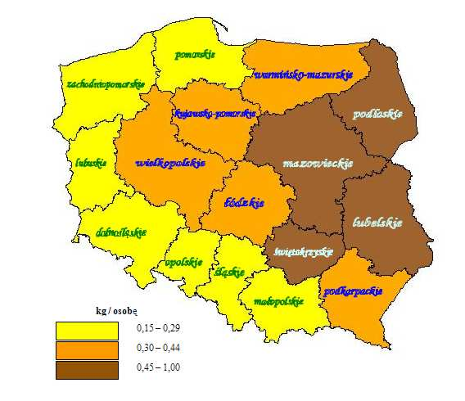

5.3 Cele Programu

- oczyszczenie terytorium Polski z azbestu oraz usunięcie stosowanych od wielu lat wyrobów zawierających azbest,
- wyeliminowanie negatywnych skutków zdrowotnych u mieszkańców Polski spowodowanych azbestem oraz ustalenie koniecznych do tego uwarunkowań,
- sukcesywna likwidacja oddziaływania azbestu na środowisko
i doprowadzenie do spełnienia wymogów ochrony środowiska,
- stworzenie odpowiednich warunków do wdrożenia przepisów prawnych oraz norm postępowania z wyrobami zawierającymi azbest stosowanych w Unii Europejskiej.
5.4 Założenia Programu

- w Polsce około 85% azbestu znajduje się w wyrobach budowlanych,
- usuwanie i wymiana wyrobów zawierających azbest jest działalnością remontowo-budowlaną i przynieść powinna znaczne ożywienie gospodarcze w dziedzinie budownictwa i produkcji materiałów budowlanych,
- powinien powstać rynek usług kredytowo-bankowych dla obsługi nowych klientów z atrakcyjnymi ofertami dla mniej zamożnych właścicieli obiektów budowlanych,
- powstaną dochody z podatków i opłat z tytułu usuwania wyrobów zawierających azbest, a także składowania ich jako odpadów,
- niezbędna jest ratyfikacja przez Polskę Konwencji Międzynarodowej Organizacji Pracy (MOP) Nr 162 z 1986r. oraz dostosowanie się do wymagań dyrektyw dotyczących azbestu, których stosowanie stanowić będzie obowiązek po wejściu Polski do Unii Europejskiej,
- nadrzędne znaczenie ma ograniczenie wzrastającej ilości zachorowań
i zgonów wywoływanych szkodliwością azbestu. Potrzeba ochrony zdrowia i życia ludności zasadnym czyni skierowanie środków z funduszy ekologicznych na wsparcie Programu.

5.5 Składowanie (utylizacja) odpadów azbestowych:

Jedyną metodą unieszkodliwiania (utylizacji) odpadów z azbestem jest ich składowanie.
- problem unieszkodliwiania azbestu i wyrobów zawierających azbest składowanych na istniejących i nowych składowiskach, zostanie rozwiązany w ramach wdrożenia Dyrektywy Rady 1999/31/WE w sprawie składowania odpadów,
- istniejące składowiska niespełniające wymagań dyrektywy zostaną zmodernizowane najpóźniej do 1 lipca 2012 r.,
- nowe składowiska odpadów azbestowych spełniać powinny wymagania konstrukcyjne dyrektywy z chwilą ich zakładania.
- dostosowanie do wymagań prawa wspólnotowego w zakresie gospodarki odpadami, w tym niebezpiecznymi (w tym azbest) zaliczone zostało do priorytetów w NPPC w obszarze środowiska.
Łączna ilość odpadów (około 15 500 tys. ton) azbestowych, które będą wymagały składowania w latach 2003-2032:

- 2003-2012 - 5 400 tys. ton
- 2013-2022 - 6 200 tys. ton
- 2023-2032 - 3 900 tys. ton

Zakłada się, że docelowo potrzebne będą w sumie 84 składowiska o powierzchniach 1ha, 2ha i 5 ha. Wybór miejsc lokalizacji składowisk należy dokonać w oparciu o wytyczne zawarte w dyrektywie 99/31/WE w sprawie składowania odpadów oraz rozporządzenia Ministra Środowiska z dnia 24 marca 2003 r. w sprawie szczegółowych wymagań dotyczących lokalizacji, budowy, eksploatacji i zamknięcia, jakim powinny odpowiadać poszczególne typy składowisk odpadów (Dz. U. Nr 61,poz.549). Ilość składowisk potrzebnych w danym województwie zależy od przyjętych koncepcji budowy:
- dużego „centralnego” składowiska o powierzchni 10 ha dla potrzeb regionu lub jego znacznej części,
- średnich składowisk o powierzchni ok.5 ha,
- małych składowisk o powierzchni do 2 ha lokalizowanych przy istniejących składowiskach komunalnych na wydzielonych częściach składowisk z możliwością rozbudowy pozwalającą na składowanie odpadów w następnych latach.

Jako optymalna głębokość składowania przyjęto 8 m warstwowo układanych opakowanych odpadów, które po wypełnieniu składowiska przysypywane są 2 m warstwą gruntu. Ilość składowisk i ich lokalizacja zależy od decyzji organów samorządu powiatowego i gminnego. Program zakłada, że w latach 2003-2012 potrzebnych będzie 34 składowisk w tym: 15 o powierzchni 1 ha, 16 – 2 ha i 3 - 5 ha.

Tabela 5 Szacowane koszty realizacji Programu w okresie 30 lat

Środki | w milionach zł
koszty ogółem | 48.232,00
w tym
środki prywatne | 47.198,00
środki zagraniczne | 212,85
środki publiczne | 821,15
w ramach środków publicznych
udział funduszy samorządowych oraz ekologicznych | 711,00
udział Funduszu Pracy | 45,00
udział budżetu państwa | 65,15
w tym ze środków budżetu państwa
w latach 2003 – 2006 | 15,75
Średniorocznie | 2,94
w latach 2006 – 2032 | 49,40
Średniorocznie | 1,90

6. procedury bezpiecznego postępowania z wyrobami zawierającymi azbest

Problematyka bezpiecznego postępowania z wyrobami i odpadami zawierającymi azbest została uszeregowana w bloku tematycznym obejmującym łącznie sześć typów procedur:
Grupa I. Procedury obowiązujące właścicieli i zarządzających obiektami, instalacjami i urządzeniami zawierającymi azbest lub wyroby zawierające azbest.
Procedura 1 – dotycząca obowiązków w czasie użytkowania obiektów, instalacji i urządzeń.
Procedura 2 – dotycząca obowiązków przy usuwaniu wyrobów zawierających azbest,
Grupa II. Procedury obowiązujące wykonawców prac polegających na usuwaniu wyrobów zawierających azbest – wytwórców odpadów niebezpiecznych.
Procedura 3 – dotycząca postępowania przy pracach przygotowawczych do usunięcia wyrobów zawierających azbest.
Procedura 4 – dotycząca prac polegających na usuwaniu wyrobów zawierających azbest – wytwarzaniu odpadów niebezpiecznych, wraz z oczyszczaniem obiektu (terenu) instalacji.
Grupa III. Procedura obowiązująca prowadzących działalność w zakresie transportu odpadów niebezpiecznych zawierających azbest.
Procedura 5 – dotycząca przygotowania i transportu odpadów niebezpiecznych zawierających azbest.
Grupa IV. Procedura obowiązująca zarządzających składowiskami odpadów niebezpiecznych zawierających azbest.
Procedura 6 - dotycząca składowania odpadów na składowisku przeznaczonym do wyłącznego składowania odpadów zawierających azbest lub innym, spełniającym odpowiednie warunki techniczne.
Dla potrzeb niniejszego opracowania największe znaczenia będą miały procedury ujęte w grupie I (procedury 1 i 2) i grupie II (procedura 3). I tak:
Grupa I
Procedura 1 – dotycząca obowiązków w czasie użytkowania obiektów, instalacji i urządzeń.
Sporządzenie „Oceny stanu i możliwości bezpiecznego użytkowania wyrobów zawierających azbest. | Przeprowadzenie inwentaryzacji wyrobów zawierających azbest.
Opracowanie corocznego planu kontroli jakości powietrza dla pomieszczeń zawierających azbest. | Sporządzenie informacji dla Wójta (corocznie)
Opracowanie instrukcji bezpiecznego postępowania i użytkowania pomieszczenia z wyrobami zawierającymi azbest. | Oznakowanie pomieszczeń, gdzie znajdują się urządzenia lub instalacje z wyrobami zawierającymi azbest.
 | Zaznaczenie na planach sytuacyjnych terenu miejsc z wyrobami zawierającymi azbest.

Opis procedury
Cel procedury
Celem procedury jest przedstawienie zakresu obowiązków i zasad postępowania właścicieli i zarządców budynków, budowli, instalacji i urządzeń oraz terenów gdzie znajduje się azbest lub wyroby zawierające azbest. Procedura dotyczy więc bezpiecznego ich użytkowania.

Zakres procedury
Zakres procedury obejmuje okres posiadania budynku, budowli, instalacji lub urządzenia przemysłowego oraz terenu – niezależnie od ich wielkości lub stanu, jeżeli znajdują się tam wyroby zawierające azbest.
Opis szczegółowy
Właściciel lub zarządca budynku, budowli, instalacji lub urządzenia technicznego oraz terenu – gdzie znajdują się wyroby zawierające azbest – ma obowiązek sporządzenia - w 2 egzemplarzach - „Oceny stanu i możliwości bezpiecznego użytkowania wyrobów zawierających azbest”. Właściciele lub zarządcy, którzy spełnili ten obowiązek wcześniej – sporządzają następne „Oceny...” w terminach wynikających z warunków poprzedniej „Oceny...” – tzn.:
- Po 5-u latach, – jeżeli wyroby zawierające azbest są w dobrym stanie technicznym i nieuszkodzone,
- Po 1-m roku, – jeżeli przy poprzedniej „Ocenie...” ujawnione zostały drobne (do 3% powierzchni wyrobów) uszkodzenia.
Wyroby, które posiadały lub posiadają duże i widoczne uszkodzenia – powinny zostać bezzwłocznie usunięte.
Jeden egzemplarz „Oceny...” właściciel lub zarządca zobowiązany jest złożyć właściwemu terenowo organowi architektoniczno-budowlanemu lub powiatowemu inspektorowi nadzoru budowlanego – w terminie do 30-tu dni od dnia jej sporządzenia. Drugi egzemplarz zachowuje przy dokumentacji budynku, budowli, instalacji lub urządzenia przemysłowego oraz terenu – do czasu sporządzenia następnej „Oceny..”.
Właściciel lub zarządca zobowiązany jest do przeprowadzenia inwentaryzacji (spisu z natury) wyrobów zawierających azbest. Wyniki inwentaryzacji (spisu z natury) wyrobów zawierających azbest. Wyniki inwentaryzacji powinny służyć do sporządzenia stosownej informacji dla burmistrza/wójta – właściwego dla miejsca znajdowania się budynku, budowli, instalacji lub urządzenia oraz terenu z wyrobami zawierającymi azbest. Wzory informacji przedstawione zostały odpowiednio w załącznikach do niniejszej dokumentacji.
Informacje przedkłada się corocznie, celem wykazania ewentualnych zmian w ilości posiadanych wyrobów zawierających azbest – co pozwoli na ocenę zagrożenia dla ludzi i środowiska w danym rejonie. Właściciel lub zarządca budynku, budowli, instalacji lub urządzenia oraz terenu, gdzie występują wyroby zawierające azbest, ma ponadto obowiązki:
- Oznakowania pomieszczeń, gdzie znajdują się urządzenia lub instalacje z wyrobami zawierającymi azbest – odpowiednim znakiem ostrzegawczym dla azbestu.
- Opracowania i wywieszenia na widocznym miejscu instrukcji bezpiecznego postępowania i użytkowania pomieszczenia z wyrobami zawierającymi azbest.
- Zaznaczenia na planie sytuacyjnym terenu miejsc z wyrobami zawierającymi azbest.
Ponadto, jeżeli w budynku, budowli, instalacji lub urządzeniu oraz na terenie znajdują się wyroby zawierające azbest o gęstości objętościowej mniejszej niż 1000 kg/m3 (tzw. „miękkie”), lub jeżeli wyroby zawierają azbest krokidolit, a także jeżeli te wyroby znajdują się w zamkniętych pomieszczeniach, lub istnieje uzasadniona obawa dużej emisji azbestu do środowiska – właściciel lub zarządca powinien opracować plan kontroli jakości powietrza, a jego wyniki uwzględnić przy dalszej eksploatacji lub usuwaniu wyrobów azbestowych.
Grupa I
Procedura 2 – dotycząca obowiązków przy usuwaniu wyrobów zawierających azbest
Podjęcie decyzji o usuwaniu wyrobów zawierających azbest.
Identyfikacja azbestu w wyrobach przeznaczonych do usunięcia przez uprawnione laboratorium.
Zgłoszenie właściwemu organowi architektoniczno-budowlanemu lub powiatowemu inspektorowi nadzoru budowlanego – na 30 dni przed rozpoczęciem prac zamiaru usuwania wyrobów zawierających azbest – celem uzyskania pozwolenia na budowę wraz z określonymi warunkami.
Dokonanie wyboru wykonawcy prac i zawarcie umowy. Określenie obowiązków stron, również w zakresie zabezpieczenia przed emisją azbestu.
Poinformowanie mieszkańców/użytkowników obiektu o usuwaniu niebezpiecznych materiałów i sposobach zabezpieczenia.
Uzyskanie od wykonawcy prac świadectwa czystości powietrza po wykonaniu robót oraz jego przechowywanie przez co najmniej 5 lat

Opis procedury
Cel procedury
Celem procedury jest przedstawienie zakresu obowiązków i postępowania właścicieli i zarządców budynków, budowli, instalacji lub urządzeń oraz terenów z wyrobami zawierającymi azbest – przed i w czasie wykonywania prac usuwania lub zabezpieczania takich wyrobów.
Zakres procedury
Zakres procedury obejmuje okres od podjęcia decyzji o zabezpieczeniu lub usuwaniu wyrobów zawierających azbest, do zakończenia tych robót i uzyskania stosownego oświadczenia wykonawcy prac.

Opis szczegółowy
Właściciel lub zarządca budynku, budowli, instalacji lub urządzenia oraz terenu, gdzie znajduje się azbest lub wyroby zawierające azbest – powinien dokonać identyfikacji rodzaju i ilości azbestu w wyrobach, przez uprawnione do takich prac laboratorium. Identyfikacja azbestu powinna nastąpić w okresie użytkowania wyrobów, jeszcze przed rozpoczęciem wykonywania prac zabezpieczenia lub usuwania takich wyrobów – o ile informacja ta, nie jest podana w innych dokumentach budowy przedmiotowego obiektu. Identyfikacja azbestu jest obowiązkiem właściciela lub zarządcy, wynikającym z tytułu własności oraz odpowiedzialności prawnej, dotyczącej ochrony osób trzecich od szkód mogących wynikać z nieodpowiedniej eksploatacji przedmiotu stanowiącego własność.
Wyniki identyfikacji azbestu powinny być uwzględniane przy:
- Sporządzaniu „Oceny...”
- Sporządzaniu informacji dla burmistrza/wójta
- Zawieraniu umowy na wykonanie prac zabezpieczania lub usuwania wyrobów zawierających azbest z wykonawcą tych prac – wytwarzającym odpady niebezpieczne.
Właściciel lub zarządca może zlecić innym – fachowo przygotowanym osobom lub podmiotom prawnym – przeprowadzenia czynności wykonania identyfikacji azbestu w wyrobach. W każdym przypadku powinno to mieć miejsce przed rozpoczęciem prac zabezpieczenia lub usuwania wyrobów zawierających azbest.
Właściciel lub zarządca budynku, budowli, instalacji lub urządzenia oraz terenu z wyrobami zawierającymi azbest, ma obowiązek zgłoszenia – na 30 dni przed rozpoczęciem prac, wniosku o pozwolenie na budowę (remont), wraz z określonymi warunkami. Wniosek powinien sporządzony z uwzględnieniem przepisów wynikających art. 31 ust. 3, pkt.2 oraz Art. 36 ust. 1 pkt.1 i 4 ustawy – Prawo budowlane. Zatajenie informacji o występowaniu azbestu w wyrobach, które będą przedmiotem prac remontowo-budowlanych skutkuje – na podstawie ustawy Prawo ochrony środowiska – odpowiedzialnością prawną. Po dopełnieniu obowiązków formalnoprawnych, właściciel lub zarządca dokonuje wyboru wykonawcy prac – wytwórcy odpadów niebezpiecznych. Zawiera umową na wykonanie prac zabezpieczenia lub usuwania wyrobów zawierających azbest oraz oczyszczenia budynku, budowli, instalacji lub urządzenia oraz terenu z azbestu. W umowie powinny być jasno sprecyzowane obowiązki stron, również w zakresie zabezpieczenia przed emisją azbestu w czasie wykonywania prac.
Niezależnie od obowiązków wykonawcy prac, właściciel lub zarządca powinien poinformować mieszkańców lub użytkowników budynku, budowli, instalacji lub urządzenia oraz terenu, o usuwaniu niebezpiecznych materiałów zawierających substancje stwarzające szczególne zagrożenie dla ludzi oraz sposobach zabezpieczenia przed ta szkodliwością.
Na końcu właściciel lub zarządca powinien uzyskać od wykonawcy prac, pisemne oświadczenie o prawidłowości wykonania robót i oczyszczenia z azbestu, a następnie przechowywać je przez okres co najmniej 5-lat, wraz z inna dokumentacją budynku, budowli, instalacji lub urządzenia oraz terenu.
Grupa II
Procedura 3 – dotycząca postępowania przy pracach przygotowawczych do usunięcia wyrobów zawierających azbest.
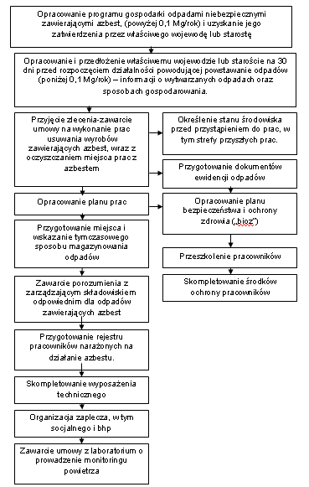

zatwierdzenia przez właściwego dyrektora RDOŚ, marszałka lub starostę.
Opis procedury
Cel procedury
Celem procedury jest przedstawienie zasad postępowania podczas prac przygotowawczych do usuwania wyrobów zawierających azbest lub ich zabezpieczenia.
Zakres procedury
Zakres procedury obejmuje całokształt prac oraz postępowania dotyczącego przygotowania do zabezpieczenia lub usuwania wyrobów zawierających azbest.
Opis szczegółowy
Wykonawca prac polegających na zabezpieczeniu lub usuwaniu wyrobów zawierających azbest, jest – w zrozumieniu przepisów ustawy o odpadach z dnia 27 kwietnia 2001 r. Art. 3 ust. 3 pkt. 22 - „wytwórcą odpadów powstających w wyniku świadczenia usług, w zakresie budowy, rozbiórki, remontu obiektów, czyszczenia zbiorników lub urządzeń oraz sprzątania, konserwacji i napraw jest podmiot, który świadczy usługę, chyba, że umowa o świadczeniu usługi stanowi inaczej”.
Z powyższej definicji wynika, że wytwórcą odpadów może być np. właściciel lub zarządzający, który we własnym zakresie wykonuje prace zabezpieczenia lub usuwania wyrobów zawierających azbest i zleca do wykonania tylko część robót. W takim przypadku na nim też spoczywać będą wszystkie obowiązki wynikające z przepisów i procedur postępowania z odpadami niebezpiecznymi zawierającymi azbest. Wytwórcę odpadów obowiązuje postępowanie określone przepisami ustawy o odpadach, z późniejszymi zmianami. Podstawową czynnością dla przedsiębiorcy, który zamierza podjąć działalność w zakresie wytwarzania odpadów niebezpiecznych zawierających azbest, w ilości powyżej 100kg rocznie, jest opracowanie programu gospodarki odpadami niebezpiecznymi i zawierającymi azbest i uzyskanie jego zatwierdzenia przez właściwego, ze względu na miejsce wytwarzania odpadów niebezpiecznych, regionalnego dyrektora ochrony środowiska, marszałka lub starostę.
Program gospodarki odpadami niebezpiecznymi dołączony do wniosku o wydanej decyzji zatwierdzającej, powinien zawierać:
- wyszczególnienie rodzajów odpadów niebezpiecznych, przewidzianych do wytwarzania, a w przypadku gdy określenie rodzaju nie jest wystarczające do ustalenia zagrożeń, jakie mogą powodować odpady niebezpieczne, właściwy organ może wezwać wnioskodawcę do podania składu chemicznego i właściwości odpadów;
- określenia ilości odpadów niebezpiecznych poszczególnych rodzajów przewidzianych do wytworzenia w ciągu roku;
- informację wskazującą na sposoby zapobiegania powstawaniu odpadów niebezpiecznych lub ograniczenia ilości odpadów i ich negatywnego oddziaływania na środowisko;
- szczegółowy opis sposobów gospodarowania odpadami, z uwzględnieniem zbierania, transportu, odzysku lub unieszkodliwiania odpadów niebezpiecznych;
- wskazanie miejsca i sposobu magazynowania odpadów;
- określenie czasu prowadzenia działalności związanej z wytwarzaniem odpadów.

Wytwórca odpadów (wytwarzający rocznie do 0,1 Mg odpadów niebezpiecznych) na 30 dni przed rozpoczęciem działalności powodującej powstawanie odpadów opracowuje i składa właściwemu wojewodzie lub staroście – informację, w 3-ch egzemplarzach, o wytwarzanych odpadach oraz sposobach gospodarowania. Informacja powinna zawierać:
  - wyszczególnienie rodzajów odpadów przewidzianych do wytwarzania, a w przypadku, gdy określenie rodzaju nie jest wystarczające, do ustalenia zagrożeń, jakie te odpady mogą powodować, właściwy organ może wezwać wnioskodawcę do podania podstawowego składu chemicznego i właściwości odpadów,
  - określenie ilości odpadów poszczególnych rodzajów przewidzianych do wytwarzania w ciągu roku,
  - informację wskazującą na sposoby zapobiegania powstawaniu odpadów lub ograniczania ilości odpadów i ich negatywnego oddziaływania na środowisko,
  - szczegółowy opis sposobów gospodarowania odpadami z uwzględnieniem zbierania, transportu, odzysku i unieszkodliwiania odpadów,
  - wskazanie miejsca i sposobu magazynowania odpadów

Do rozpoczęcia działalności powodującej powstawanie odpadów można przystąpić, jeżeli organ właściwy do przyjęcia informacji, w terminie 30 dni od dnia złożenia informacji nie wniesie sprzeciwu, w drodze decyzji. Wytwórca odpadów może zlecić wykonanie obowiązku gospodarowania odpadami innemu posiadaczowi odpadów. Posiadacz odpadów może je przekazywać wyłącznie podmiotom, które uzyskały zatwierdzenie właściwego organu na prowadzenie działalności w zakresie gospodarki odpadami, chyba, ze działalność taka wymaga zezwolenia.
Po dopełnieniu obowiązków wynikających z ogólnych zasad postępowania wykonawca prac uprawniony jest do przyjęcia zlecenia i zawarcia umowy na wykonanie prac zabezpieczenia lub usuwania wyrobów zawierających azbest, wraz z oczyszczaniem miejsca prac z azbestem. Dla prawidłowego zawarcia umowy, jak wyżej, koniecznym jest określenie stanu środowiska przed przystąpieniem do prac, w tym strefy przyszłych prac. Pozwoli to na określenie stopnia narażenia na azbest w miejscu pracy oraz prawidłowe przygotowanie planu prac. Plan pracy powinien być sporządzony zgodnie ze stosownymi przepisami i zawierać:
- określenie rodzaju azbestu w wyrobach przeznaczonych do usunięcia,
- aktualną „Ocenę stanu...”
- przewidywaną ilość wytwarzanych odpadów do usunięcia,
- ustalenie odpowiednich sposobów usuwania wyrobów zawierających azbest,
- określenie rodzajów i metod pracy,
- określenie sposobów eliminowania lub ograniczenia uwalniania się pyłu azbestu do powietrza.

Następnie powinien zostać opracowany plan bezpieczeństwa i ochrony zdrowia, zwany planem „bioz”, obejmujący m.in.
- informacje dotyczącą przewidywanych zagrożeń, występujących podczas realizacji robót budowlanych, określającą skalę i rodzaje zagrożeń oraz miejsca i czas wystąpienia
- informacje o wydzieleniu i oznakowaniu miejsc prowadzenia robót budowlanych, stosownie do rodzaju zagrożenia,
- informację o sposobie prowadzenia instruktażu pracowników przed przystąpieniem do realizacji robót szczególnie niebezpiecznych w tym:
  - określenia zasad postępowania w przypadku wystąpienia zagrożenia,
  - konieczność stosowania przez pracowników środków ochrony indywidualnej, zabezpieczającej przed skutkami zagrożeń,
  - zasady bezpośredniego nadzoru nad pracami szczególnie niebezpiecznymi, przez wyznaczone w tym celu osoby.
- określenie sposobu przechowywania i przemieszczania materiałów, wyrobów, substancji oraz preparatów niebezpiecznych na terenie budowy,
- wskazanie środków technicznych i organizacyjnych, zapobiegających niebezpieczeństwom wynikającym z wykonywania robót budowlanych w strefach szczególnego zagrożenia zdrowia lub w ich sąsiedztwie.
Pracodawca ma obowiązek zapoznania pracowników lub ich przedstawicieli z planem prac, szczególnie dotyczącego bezpieczeństwa i ochrony zdrowia.
Wykonawca prac ma obowiązek przeszkolenia wszystkich osób pozostających w kontakcie z azbestem, pracowników bezpośrednio zatrudnionych, kierujących i nadzorujących prace – w zakresie bezpiecznego postępowania z wyrobami zawierającymi azbest i ich odpadami a także bezpieczeństwa i higieny takich prac. Szkolenie powinno być przeprowadzone zgodnie z przepisami odpowiedniego rozporządzenia Ministra Pracy, przez upoważnioną do takiej działalności instytucję i potwierdzone odpowiednim świadectwem lub zaświadczeniem.
Skompletowanie środków ochrony pracowników tj. odpowiednich ubrań roboczych w takiej ilości, aby zabezpieczyć pracowników przez cały czas trwania robót i oczyszczania terenu po tych robotach. Pracodawca będący wytwórcą odpadów niebezpiecznych, zawierających azbest zobowiązany jest do przygotowania, prowadzenia i przechowywania rejestru pracowników narażonych na działanie azbestu.
Ważną sprawą jest przygotowanie miejsca i sposobu tymczasowego magazynowania odpadów niebezpiecznych na placu budowy – po ich demontażu a jeszcze przed transportem na składowisko. Miejsce takie powinno być wydzielone i zabezpieczone przed dostępem osób niepowołanych oraz oznakowane znakami ostrzegawczymi o treści: „Uwaga! Zagrożenie azbestem!”, „Osobom nieupoważnionym wstęp wzbroniony”
Dla prawidłowości obrotu odpadami niebezpiecznymi wytwórca odpadów przygotowuje właściwe dokumenty, którymi są:
- Karta ewidencji odpadu
- Karta przekazania odpadu
Celem zapewnienia składowania odpadów niebezpiecznych powstałych po usuwaniu wyrobów zawierających azbest, wytwórca odpadów powinien przed przeprowadzeniem robót, zawrzeć porozumienie z zarządzającym składowiskiem odpowiednim dla odpadów niebezpiecznych zawierających azbest (składowanie oddzielne lub odpowiednio przygotowana kwatera na innym składowisku). Ważne znaczenie dla prawidłowego przygotowania robót na skompletowanie wyposażenia technicznego, w tym narzędzi ręcznych i wolnoobrotowych, narzędzi mechanicznych, urządzeń wentylacyjnych oraz podstawowego sprzętu przeciwpożarowego. Na tym etapie należy też zabezpieczyć techniczne środki zapobiegające emisji azbestu w miejscu pracy oraz środowisku – w zależności od określenia stanu środowiska, dokonanego przed przystąpieniem do wykonywania prac.
Jeżeli usuwane wyroby o gęstości objętościowej mniejszej niż 1000kg/m3, lub inne mocno uszkodzone, a także zawierające krokidolit oraz wyroby znajdujące się w pomieszczeniach zamkniętych – niezbędne jest zawarcie umowy z laboratorium upoważnionym do prowadzenia monitoringu powietrza. Duże znaczenie ma również przygotowanie i organizacja zaplecza budowy, w tym części socjalnej, obejmującej:
- Urządzenia sanitarno-higieniczne, z możliwością umycia się i natrysku po pracy w kontakcie z azbestem,
- Pomieszczenia na szatnie czyste i brudne,
- Pomieszczenia dla spożywania posiłków oraz regeneracji.

W planie prac – w zależności od wielkości lub specyfiki budynku, budowli, instalacji lub urządzenia, a również terenu, gdzie prowadzone będą prace zabezpieczenia lub usuwania wyrobów zawierających azbest – a także występującego stopnia narażenia na azbest – mogą zostać określone również inne niezbędne wymagania.

7. WPŁYW AZBESTU NA ZDROWIE

7.1. Charakterystyka oddziaływania azbestu na ludzki organizm
Oddychanie powietrzem, w którym znajdują się niewidzialne dla oka włókna azbestu prowadzi do szeregu chorób układu oddechowego:
- pylicy azbestowej (azbestozy)
- łagodnych zmian opłucnych
- raka płuc (najpowszechniejszy nowotwór złośliwy powodowany przez azbest)
- międzybłoniaka opłucnej i otrzewnej (nowotwory o wysokiej złośliwości)

Azbest staje się zagrożeniem dla zdrowa, gdy dojdzie do korozji lub jakiegokolwiek uszkodzenia wyrobów zawierających azbest (łamanie, kruszenie, cięcie i każda inna obróbka). Procesy te powodują uwalnianie się włókien do powietrza i możliwość wdychania ich do płuc. Azbest dobrze zabezpieczony i nieuszkodzony nie stanowi zagrożenia.
7.2. Zagrożenia płynące ze strony wyrobów azbestowych
Zachorować mogą nie tylko osoby, które miały kontakt z azbestem ze względu na charakter wykonywanej pracy, ale i te, które narażone są na długotrwałe wdychanie włókien azbestowych o małym stężeniu lub na krótkotrwałe przebywanie w miejscu o ich bardzo wysokim stężeniu. Oznacza to, że wykonując wielokrotnie drobne naprawy w materiale zawierającym azbest, czy też mieszkając lub spędzając wakacje w okolicy, gdzie w pobliżu znajduje się nielegalne wysypisko wyrobów zawierających azbest, zdrowie Twoje i Twojej rodziny może być zagrożone.
Obecnie nie wiadomo, jaka minimalna ilość pyłu azbestowego wywołuje choroby. Wiemy jednak, że im więcej włókien azbestu wdychanych jest do układu oddechowego, tym większe ryzyko choroby. A ta może pojawić się nawet po ponad 30 latach od momentu kontaktu z włóknami azbestu.
Przypadki zachorowań spowodowanych azbestem:
- Do szpitala w Warszawie zgłosiła się kobieta, narzekająca na bóle w klatce piersiowej. Diagnoza wykazała, że choruje na międzybłoniaka opłucnej. Choroba rozwinęła sięw wyniku kontaktu z płytami eternitowymi, ponieważ pacjentka pomagała mężowi przy cięciu takich płyt. Poza tą sytuacją nie miała nigdy kontaktu z azbestem.
- Mężczyzna w województwie małopolskim zachorował na raka płuc. Szukając przyczyn choroby, lekarze dowiedzieli się, że do przechowywania zboża używał worków wykonanych m.in. z włókien azbestowych.
- Strażak pracujący w jednostce straży pożarnej na Śląsku przyniósł z pracy koc azbestowy. Kocem bawiły się dzieci strażaka, co spowodowało u nich zmiany nowotworowe w płucach.

7.3. Potencjalne objawy chorób wywołanych przez zatrucie azbestem
Azbest wywołuje choroby układu oddechowego, dlatego ból w klatce piersiowej, silny kaszel lub duszności powinny być natychmiastowym sygnałem ostrzegawczym, by udać się do lekarza pierwszego kontaktu.

7.4. Najczęstsza lokalizacja wyrobów azbestowych
W Polsce azbest najczęściej wykorzystano do produkcji:
- pokryć dachów: eternit i papa dachowa
- płyt elewacyjnych i balkonowych
- rur do wykonywania instalacji wodociągowych, kanalizacyjnych i C.O.
- przewodów kominowych i zsypów w blokach
- sprzęgieł i hamulców do wind
- różnych typów izolacji cieplnej, bojlerów, kotłów, wymienników ciepła, przewodów C.O.
- ognioodpornych kocy azbestowych.

To są jedynie przykłady najliczniej obecnych w budownictwie mieszkaniowym w Polsce wyrobów z azbestem. Należy pamiętać, że azbest był stosowany w około 3000 produktów, dlatego jeżeli tylko zachodzi podejrzenie, że dany wyrób może zawierać azbest, bezpieczniej jest założyć, że tak jest. Azbest stanowi zbyt duże zagrożenie dla zdrowia ludzi i środowiska naturalnego, aby ponosić jakiekolwiek ryzyko pomyłki.

7.5. Rozpoznanie obecności azbestu
Azbest nie ma zapachu i trudno go samemu zidentyfikować. Każdy właściciel posiada jednak dokumentację techniczną nieruchomości i tam najpierw należy szukać informacji na temat użytych podczas budowy materiałów. W innych przypadkach obecność azbestu może określić jedynie specjalistyczne akredytowane laboratorium.

7.6. Usuwanie azbestu wspólnym obowiązkiem
Obowiązek inwentaryzacji i usuwania wyrobów zawierających azbest ciąży na właścicielach nieruchomości (domów, sklepów, hurtowni, itp.), wspólnotach i spółdzielniach mieszkaniowych, a w przypadku budynków komunalnych na gminach z tytułu własności oraz odpowiedzialności prawnej dotyczącej ochrony osób trzecich od szkód mogących wynikać z nieodpowiedniej eksploatacji przedmiotu stanowiącego własność (Rozporządzenie w sprawie wymagań w zakresie wykorzystania i przemieszczania azbestu oraz wykorzystania i oczyszczania instalacji lub urządzeń, w których był lub jest wykorzystywany azbest, Dz. U. z 2011 roku, nr 8, poz. 31). Sprawdzenie, czy na terenie nieruchomości znajdują się wyroby zawierające azbest i powiadomienie o tym właściwej jednostki samorządu terytorialnego to nie tylko powinność nałożona na właścicieli przez państwo, ale i wyraz troski o zdrowie własne, naszych bliskich oraz o czystość środowiska. Należy to zrobić jak najszybciej. Informacji udzielają urzędy gminne, powiatowe i wojewódzkie.

7.7 Działania w przypadku stwierdzenia obecności azbestu na danej nieruchomości
Jeżeli tylko istnieje takie podejrzenie, najlepiej jest jak najszybciej skontaktować się z właścicielem nieruchomości lub z urzędem gminy bądź powiatu w celu uzyskania informacji o dalszym postępowaniu oraz spowodowania, aby właściciel nieruchomości podjął działania zabezpieczające zgodnie z obowiązującymi przepisami.

8. Inwentaryzacja wyrobów zawierających azbest na terenie GMINY Lipka

Na terenie Gminy Lipka, dla potrzeb niniejszego Programu, przeprowadzono inwentaryzację azbestu, w celu uzyskania rzeczywistej informacji na temat ilości, miejsc występowania, rodzaju i stanu wyrobów zawierających azbest. Inwentaryzacja opierała się o spis z natury prowadzony we wszystkich miejscowościach Gminy w lipcu i sierpniu 2011 roku. Zinwentaryzowano 110 630,45 m2 pokryć dachowych z płyt azbestowo-cementowych. Po przeliczeniu waga odpadów azbestowych z pokryć dachowych oraz leżących luzem na posesjach prywatnych wynosi na terenie gminy 1 264,35 Mg.
W wyniku przeprowadzonej inwentaryzacji stwierdzono obecność wyrobów azbestowych na 321 posesjach.

Dane dotyczące ilości wyrobów zawierających azbest zabudowanych w budynkach mieszkalnych, gospodarczych i usługowych wg miejscowości zgromadzono w elektronicznej ewidencji w formacie Microsoft Excel. Dla potrzeb Programu część z nich przedstawiona została poniżej, w celu dokładniejszego zobrazowania aktualnej sytuacji w Gminie.

Rys. 4 Zestawienie posesji posiadających wyroby azbestowe wg sołectw

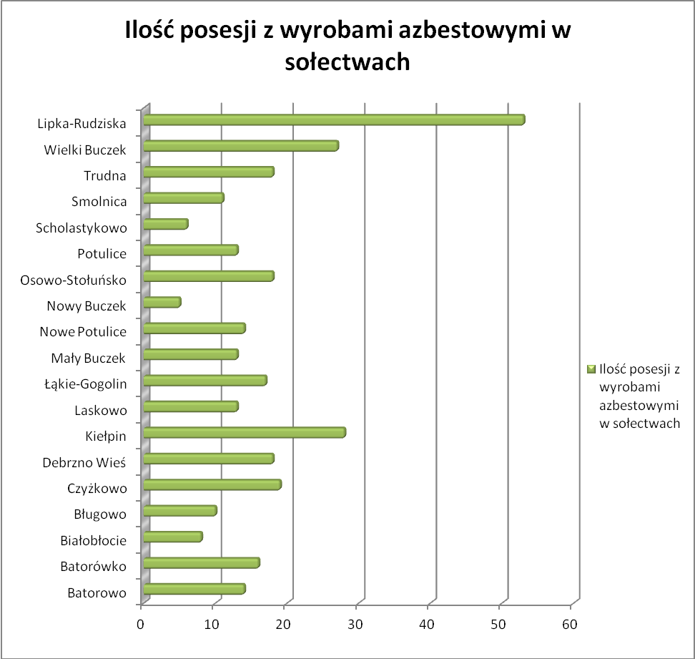

Rys. 5 Ilość wyrobów azbestowych w sołectwach na tle całej gminy

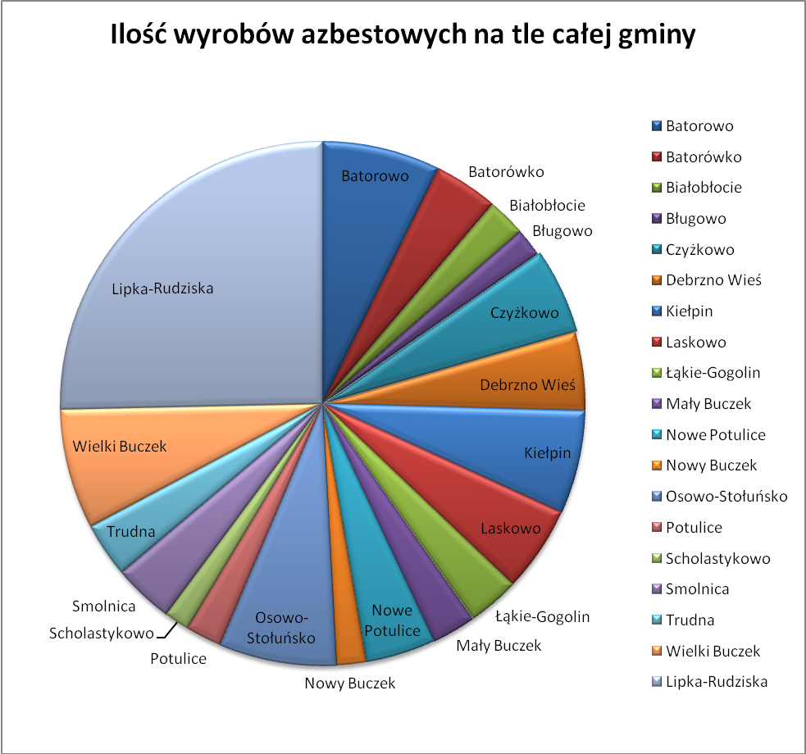

Największa ilość wyrobów zawierających azbest występuje na terenie siedziby gminy, co jest całkowicie zrozumiałe, biorąc pod uwagę, iż w Lipce mieszka blisko połowa ludności całej gminy. Zinwentaryzowano tam ponad 25% całkowitej ilości azbestu. Znaczniejszą liczbę wyrobów azbestowych zanotowano także w sołectwach: Batorowo, Osowo-Stołuńsko oraz Wielki Buczek. Całkowita waga wyrobów azbestowych w każdym z tych sołectw wynosi ponad 90 Mg. Z kolei najmniejszą ilością azbestu charakteryzują się sołectwa Bługowo, Nowy Buczek oraz Scholastykowo, gdzie zinwentaryzowano poniżej 25 Mg wyrobów azbestowych.

Tabela 6 Ilość azbestu w poszczególnych sołectwach gminy
SOŁECTWO | ILOŚĆ AZBESTU W MG
Batorowo | 92,26
Batorówko | 49,84
Białobłocie | 29,79
Bługowo | 21,95
Czyżkowo | 66,54
Debrzno Wieś | 61,19
Kiełpin | 80,67
Laskowo | 66,85
Łąkie-Gogolin | 40,23
Mały Buczek | 34,56
Nowe Potulice | 54,38
Nowy Buczek | 23,29
Osowo-Stołuńsko | 91,33
Potulice | 28,10
Scholastykowo | 19,78
Smolnica | 46,80
Trudna | 42,67
Wielki Buczek | 93,74
Lipka-Rudziska | 320,38
Rys. 6 Zestawienie obiektów posiadających wyroby azbestowe wg sołectw
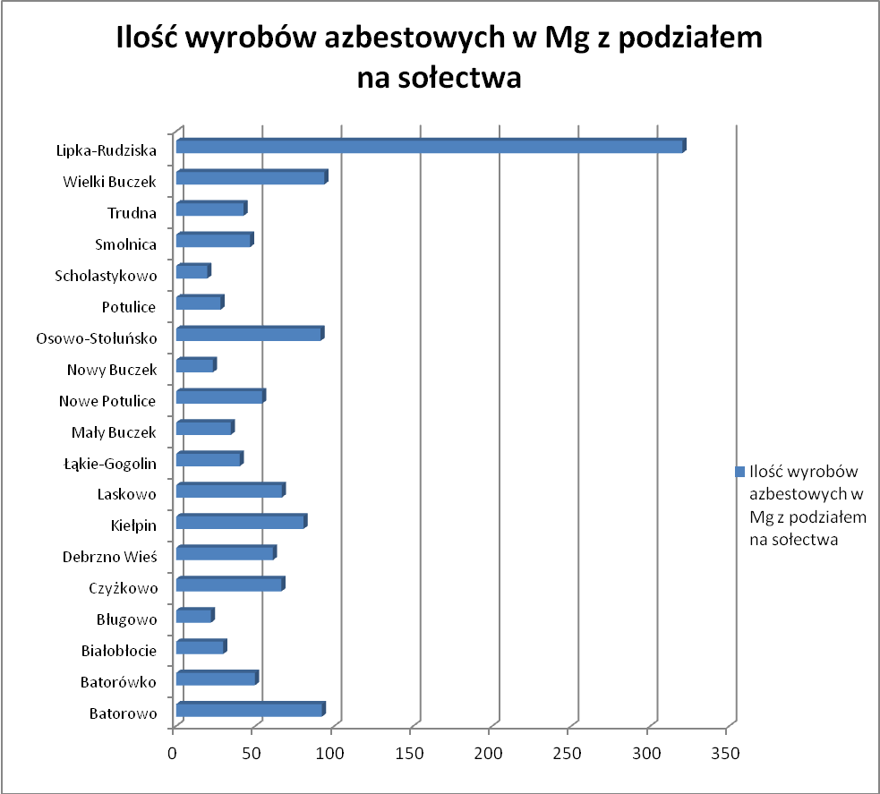

Jeśli chodzi o występowanie wyrobów azbestowych na posesjach w poszczególnych sołectwach, to zdecydowanie najwięcej takich posesji znajduje się w sołectwie Lipka-Rudziska. Dość dużo posesji zinwentaryzowano również w sołectwach: Wielki Buczek, Osowo-Stołuńsko, Batorowo oraz Kiełpin. Najmniej posesji zinwentaryzowano w sołectwach: Scholastykowo, Nowy Buczek, Bługowo oraz Białobłocie (10 lub mniej).

Rys. 7 Średnia ilość azbestu na posesji w poszczególnych sołectwach

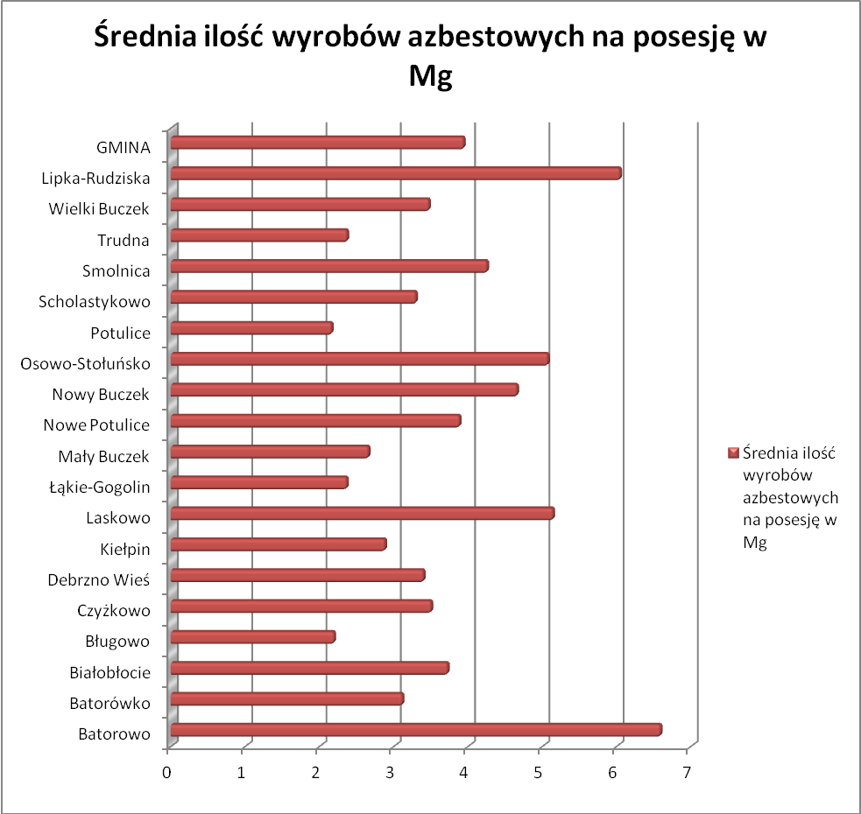

Średnio najwięcej wyrobów azbestowych na posesję znajduje się w sołectwie Batorowo (ponad 6,5 Mg), a także Lipka-Rudziska (nieco ponad 6 Mg). Wskaźnik ten najniższy jest w sołectwach: Bługowo, Łąkie-Gogolin, Potulice oraz Trudna (poniżej 2,5 Mg). Średnia w gminie wynosi niecałe 4 Mg na posesję, wyroby azbestowe rozmieszczone są względnie równomiernie we wszystkich sołectwach.

Tabela 7 Ilość posesji z wyrobami azbestowymi w poszczególnych sołectwach gminy
SOŁECTWO | ILOŚĆ POSESJI
Batorowo | 14
Batorówko | 16
Białobłocie | 8
Bługowo | 10
Czyżkowo | 19
Debrzno Wieś | 18
Kiełpin | 28
Laskowo | 13
Łąkie-Gogolin | 17
Mały Buczek | 13
Nowe Potulice | 14
Nowy Buczek | 5
Osowo-Stołuńsko | 18
Potulice | 13
Scholastykowo | 6
Smolnica | 11
Trudna | 18
Wielki Buczek | 27
Lipka-Rudziska | 53

Wyroby azbestowe w Gminie Lipka to głównie eternit falisty pokrywający dachy oraz elewacje budynków. Ogólna liczba obiektów, na których zinwentaryzowano azbest wynosi 1616. W przeważającej ilości są to budynki gospodarcze: stodoły, obory, chlewnie i magazyny. Azbest zlokalizowany jest również na budynkach mieszkalnych, usługowych i przemysłowych, a także na szopach, garażach oraz wiatach. W użyciu jest ponad 96% zinwentaryzowanego azbestu, pozostałe wyroby są składowane na posesjach.

Rys. 8 Podział wyrobów azbestowych ze względu na ich użytkowanie

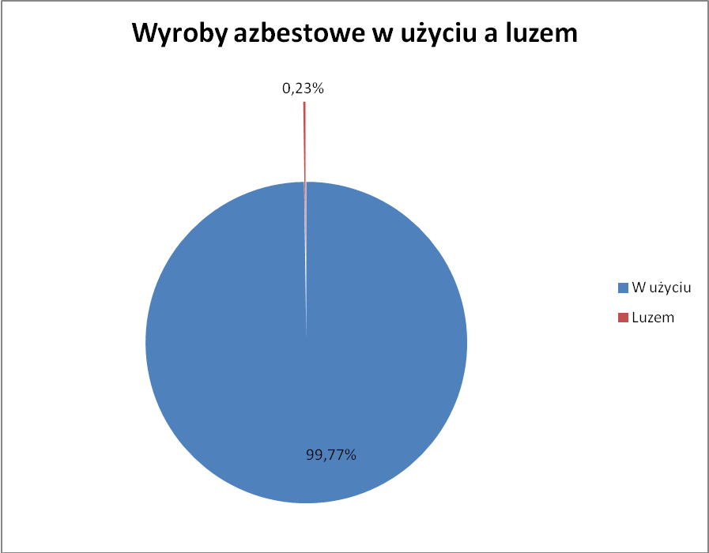

Najwięcej wyrobów azbestowych składowanych luzem na posesjach znajduje się w sołectwie Lipka-Rudziska (2,4 Mg). Mniejsze ilości takich wyrobów zinwentaryzowano również na terenie sołectw Batorowo, Batorówko oraz Białobłocie.
W celu uzyskania informacji dotyczących ilości i stanu wyrobów zawierających azbest stosowanych na terenie Gminy Lipka, przeprowadzona została również inwentaryzacja, pozwalająca na określenie rodzaju, ilości, miejsc występowania oraz stanu materiałów zawierających azbest.

Podczas inwentaryzacji istotną rolę odegrała ocena stanu wyrobów zawierających azbest. W zależności od stopnia zniszczenia pokryć dachowych wykonanych z materiałów zawierających azbest, wyróżniono trzy stany dalszej przydatności do użytkowania. Zgodnie z przyjętą klasyfikacją wyznaczono:

Klasa I – wyroby zawierające azbest w bardzo dobrym i dobrym stanie technicznym, bez widocznych uszkodzeń mechanicznych, pęknięć i ubytków, z mocną strukturą włókien, często pokryte powłoką farby zewnętrznej, wyroby nowe (do 15 lat użytkowania), niestwarzające zagrożeń narażenia na pył azbestowy, przydatne do dalszego użytkowania przez okres dłuższy niż 5 lat.
[III stopień pilności – ponowna ocena stanu możliwości bezpiecznego użytkowania w terminie do pięciu lat]

Klasa II – wyroby zawierające azbest w dostatecznym stanie technicznym, jednakże z widocznymi uszkodzeniami mechanicznymi (do 5% powierzchni), z lekkimi pęknięciami, często omszone, bez ubytków lub z niewielkimi ubytkami, bez powłoki farby zewnętrznej lub z niewystarczającą powłoką farby, możliwość użytkowania do 5 lat.
[II stopień pilności – ponowna ocena stanu możliwości bezpiecznego użytkowania w terminie jednego roku]

Klasa III – wyroby zawierające azbest w niedostatecznym stanie technicznym, ze znacznymi ubytkami, widocznymi pęknięciami oraz rozluźnioną strukturą włókien, stwarzające realne zagrożenie narażenia na pył azbestowy, ze wskazaniem do możliwie szybkiego usunięcia.
[I stopień pilności – wyroby należy możliwie najszybciej usunąć]

Wyroby azbestowe znajdujące się na terenie Gminy Lipka w przeważającej większości znajdują się w II klasie dalszej przydatności do użytkowania (około 85%). Oznacza to, iż są to wyroby w dostatecznym stanie technicznym, jednakże z widocznymi uszkodzeniami mechanicznymi (do 5% powierzchni), z lekkimi pęknięciami, często omszone, bez ubytków lub z niewielkimi ubytkami, bez powłoki farby zewnętrznej lub z niewystarczającą powłoką farby. Jednakże ze względu na narażenie tych wyrobów na działanie czynników atmosferycznych oraz nieznaczny stopień zabezpieczenia eternitu powłoką farby niezbędna będzie ocena przydatności do dalszego użytkowania w okresie do 5 lat.

Rys. 9 Pilność usunięcia wyrobów azbestowych w gminie

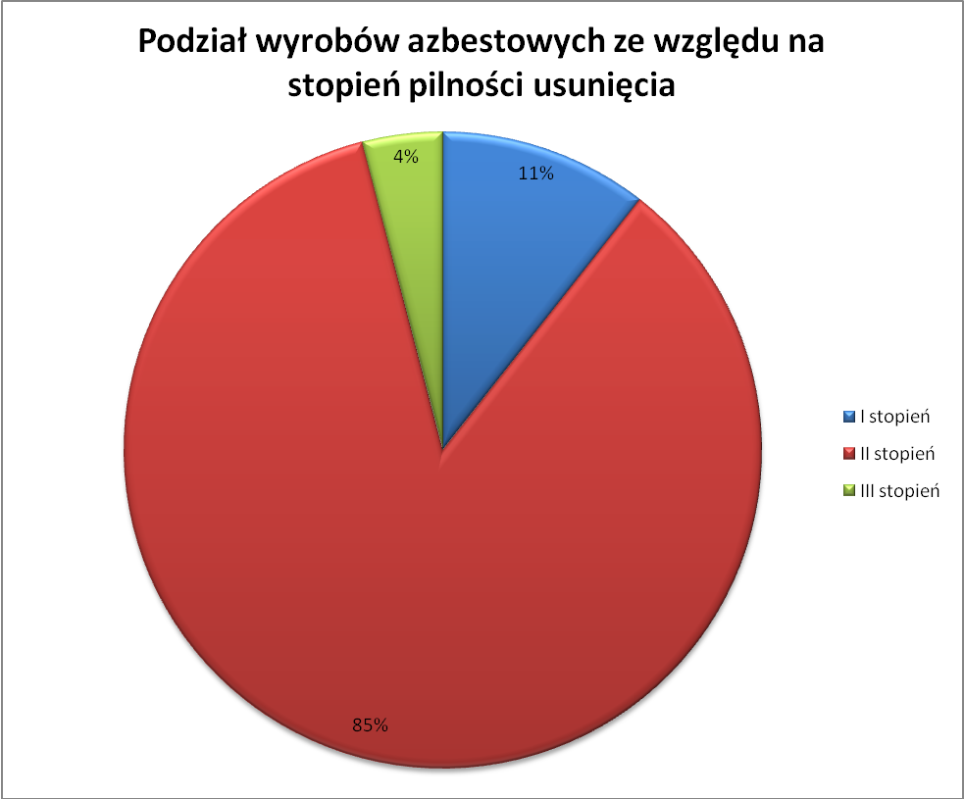
Średni koszt usunięcia 1m2 płyty cementowo-azbestowej wynosi ok. 34 zł netto (dane uśrednione, cenniki określonych firm mogą ulec lekkim zmianom). Na kwotę tę składa się:
- cena demontażu, zapakowania płyt: ok. 10 zł/m2
- transport: ok. 13 zł/m2 (100km)
- utylizacja na składowisku: ok. 11 zł/m2
Przy utylizacji dużych ilości azbestu cena zazwyczaj podlega negocjacjom.
Cena demontażu uzależniona jest również od wysokości budynku, gdyż przy zabudowie wysokiej konieczne jest rozstawienie rusztowań, co wiąże się z dodatkowymi kosztami.
Przybliżony łączny koszt usunięcia wyrobów azbestowo-cementowych w Gminie Lipka wynosi zatem:

110 630,45 m2 x 34 zł/m2 = 3 761 435 zł netto
Lista firm utylizujących azbest i okolicznych składowisk dostępna w załącznikach.

9. FINANSOWE ASPEKTY REALIZACJI PROGRAMU

Samodzielna realizacja projektów i inwestycji proekologicznych stanowi zbyt duże obciążenie dla budżetu gminy. Z tego powodu powinna ona korzystać z zewnętrznych źródeł finansowania. Środki własne gminy na etapie rozpoczęcia przedsięwzięcia stanowią jedynie wysokość niezbędną do pozyskania środków zewnętrznych. Główne źródła finansowania inwestycji środowiskowych to:
- fundusze krajowe – Fundusz Krajowy, Fundusze Wojewódzkie oraz EKOFUNDUSZ
- banki, np. Bank Ochrony Środowiska
- programy unijne

Schemat Struktura finansowania inwestycji z zakresu ochrony środowiska ze środków publicznych
UE-Komisja Europejska
Ministerstwo Środowiska
Ministerstwo Finansów

NFOŚiGW
Eko Fundusz
BOŚ S.A.

16 WFOŚiGW

Samorządy terytorialne

Inne podmioty

Wiele instytucji finansowych uznaje jako udział własny gminy środki pozyskane z innych źródeł pomocy finansowej. Z reguły wymaga się, aby gmina w swoim budżecie zarezerwowała środki wymagane do zrealizowania całego przedsięwzięcia inwestycyjnego, z zaznaczeniem która część pochodzi będzie z zewnętrznych źródeł finansowania. Instytucje finansujące środki wypłacają w ratach lub po ukończeniu projektu. Najważniejsze jest aby przepływ środków następował zgodnie z harmonogramem wypłat ustalonych w ramach umowy podpisanej z instytucją finansującą.

Fundusze własne gminy pochodzące z budżetu gminy na dany rok.

Fundusze ochrony środowiska i gospodarki wodnej

Rozdział 4. ustawy Prawo ochrony środowiska (t.j. Dz.U. Nr 25, poz. 150 z 2008 r.) określa przepisy regulujące tworzenie i funkcjonowanie funduszy celowych wykorzystywanych na przedsięwzięcia ochrony środowiska i gospodarki wodnej. Podstawę prawną działania wszystkich funduszy celowych stanowi ustawa o finansach publicznych, zaliczająca fundusze celowe do sektora finansów publicznych.

Wyróżnia się dwa rodzaje funduszy ochrony środowiska i gospodarki wodnej:
1) Narodowy Fundusz Ochrony Środowiska i Gospodarki Wodnej
2) Wojewódzkie Fundusze Ochrony Środowiska i Gospodarki Wodnej

Narodowy i wojewódzkie fundusze prowadzą samodzielną gospodarkę finansową. Mogą aktywnie uczestniczyć w obrocie gospodarczym, być stroną umów, dysponować nie tylko środkami finansowymi, ale i majątkiem. Podstawą gospodarki finansowej w/w funduszy są roczne plany finansowe. Wydatki mogą być dokonywane wyłącznie w ramach posiadanych przez fundusze środków obejmujących bieżące przychody i pozostałości środków z okresów poprzednich.
Narodowy Fundusz Ochrony Środowiska

Narodowy Fundusz Ochrony środowiska i Ochrony Środowiska został utworzony w 1989r. I od razu stał się największą w Polsce instytucją finansującą przedsięwzięcia z dziedziny ochrony środowiska. Zakres działań NFOŚiGW obejmuje finansowe wspieranie przedsięwzięć proekologicznych o zasięgu ogólnokrajowym i ponadregionalnym.
Środki, którymi dysponuje NFOŚiGW pochodzą głownie z opłat za korzystanie ze środowiska i administracyjnych kar pieniężnych. Przychodami funduszu są także, wpływy z opłat produktowych, oraz z opłat i kar pieniężnych nakładanych na podstawie przepisów ustawy Prawo geologiczne i górnicze.
Dodatkowo dochodami NFOŚiGW mogą być środki z tytułu:
- odsetek od udzielanych kredytów,
- udziałów w spółkach,
- emisji obligacji,
- zaciągania kredytów,
- zysków ze sprzedaży i posiadania papierów wartościowych,
- oprocentowania lokat i rachunków bankowych,
- wpłat z innych funduszy,
- wpływów z przedsięwzięć organizowanych na rzecz ochrony środowiska i gospodarki wodnej,
- dobrowolnych darowizn, zapisów i wpłat dokonywanych przez osoby fizyczne i prawne,
- innych dochodów określonych przez Radę Ministrów.

NFOŚiGW dysponuje i administruje również środkami zagranicznymi przeznaczonymi na ochronę środowiska. Rokrocznie przygotowywane są i zatwierdzane przez Radę Nadzorczą zasady form i sposobów finansowania zadań proekologicznych. Ustalane są kryteria wyboru przedsięwzięć, określana jest lista programów priorytetowych, zasady udzielania dotacji oraz udzielania i umarzania pożyczek.
Do podstawowych form finansowania przez NFOŚiGW zadań proekologicznych zalicza się:
- pożyczki preferencyjne,
- pożyczki płatnicze,
- kredyty udzielane ze środków Narodowego Funduszu przez banki w ramach linii kredytowych,
- dotacje,
- dopłaty do oprocentowania preferencyjnych kredytów i pożyczek,
- pożyczki w ramach umowy konsorcjum,
- promesy pomocy finansowej przedsięwzięcia,
- poręczenia spłaty kredytów oraz zwrotu środków przyznanych przez rządy państw obcych i organizacje międzynarodowe, przeznaczonych na realizację zadań ochrony środowiska i gospodarki wodnej,
- umorzenia pożyczek preferencyjnych,
- przekazanie środków jednostkom budżetowym.

Pożyczka udzielona przez Narodowy Fundusz nie może przekroczyć 80% kosztów przedsięwzięcia, za wyjątkiem przedsięwzięć, dofinansowywanych z niepodlegających zwrotowi środków zagranicznych. Wysokość pożyczki na przedsięwzięcia finansowane wyłącznie ze środków Narodowego Funduszu nie może być niższa niż 2.000.000 zł, z wyłączeniem pożyczek płatniczych oraz pożyczek udzielanych ze środków subfunduszy.
Najczęściej stosowanymi formami finansowania są nisko oprocentowane pożyczki i dotacje. Zaletą pożyczek preferencyjnych jest niskie oprocentowanie w stosunku do kredytów komercyjnych, dłuższy okres karencji spłaty pożyczki oraz możliwość jej częściowego umorzenia.
Fundusz udziela dotacji zgodnie z kryteriami wyboru przedsięwzięć finansowanych ze środków Narodowego Funduszu Ochrony Środowiska i Gospodarki Wodnej.
W celu realizacji zadań określonych w niniejszym programie dotacje pochodzące wyłącznie ze środków Narodowego Funduszu mogą być udzielane na:
- monitoring środowiska,
- kształtowanie ekologicznych postaw i zachowań społeczeństwa,
- przedsięwzięcia wskazane przez Ministra Środowiska, szczególnie ważne z punktu widzenia polityki ekologicznej państwa, uwzględnione w planie działalności Narodowego Funduszu, oraz wspieranie kształcenia kadr dla potrzeb rozwoju regionalnego na kierunku gospodarka przestrzenna – specjalnościach zamawianych u Ministra Szkolnictwa Wyższego i Nauki.

Wojewódzkie Fundusze Ochrony Środowiska i Gospodarki Wodnej

Wojewódzkie Fundusze Ochrony Środowiska i Gospodarki Wodnej udzielają pomocy finansowej w formie pożyczek i dotacji na cele określone w Ustawie z dnia 27 kwietnia 2001r. Prawo ochrony środowiska (Dz. U. z 2006r. Nr 129, poz. 902 ze zmianami) zgodnie z priorytetami, kryteriami wyboru przedsięwzięć i planami działalności Funduszu.
W ramach obowiązującej w 2008 r. i uchwalonej na 2009 r. Listy Przedsięwzięć Priorytetowych w priorytecie dziedzinowym Ochrona powierzchni ziemi (Przeciwdziałanie powstawaniu odpadów, w tym niebezpiecznych oraz działania systemowe na rzecz ich odzysku, unieszkodliwiania i gospodarczego wykorzystania) przedmiotem dofinansowania środkami Funduszu może być bezpieczne usuwanie wyrobów zawierających azbest.

Beneficjenci
Beneficjentami wsparcia w ramach dofinansowania usuwania wyrobów zawierających azbest przez Wojewódzki Fundusz Ochrony Środowiska i Gospodarki Wodnej w Poznaniu mogą być:
1. jednostki samorządu terytorialnego, na terenie których przeprowadzono inwentaryzację wyrobów azbestowych oraz uchwalono Program Usuwania Azbestu

Koszty kwalifikowane
W ramach zadań związanych z usuwaniem azbestu dofinansowywane są koszty dotyczące demontażu, transportu oraz unieszkodliwiania odpadów azbestowych na uprawnionym składowisku.

Forma wsparcia
Fundusz oferuje wsparcie w formie dotacji, dofinansowującej środki udostępnione przez NFOŚiGW

Warunki dofinansowania
W ramach wsparcia można otrzymać do 50% kosztów kwalifikowanych w formie dotacji. Wojewódzki Fundusz udziela dofinansowania pod warunkiem prowadzenia prac zgodnie z wymogami prawa na podstawie umowy cywilnoprawnej określającej warunki dofinansowania podmiotom, posiadającym zdolność do zaciągania zobowiązań finansowych.

FUNDACJA EKOFUNDUSZ

Podstawowym źródłem przychodów EkoFunduszu są wpływy z ekokonwersji polskiego długu, wynikające z umów Polski ze Stanami Zjednoczonymi, Francją, Szwajcarią, Włochami i Norwegią.
W 1991r. Klub Paryski zrzeszający państwa będące wierzycielami Polski podjął decyzję o redukcji polskiego długu o 50 % - pod warunkiem spłaty reszty zobowiązań do 2010r., oraz dodatkową redukcję długu o kolejne 10% z przeznaczeniem go na przedsięwzięcia w ochronie środowiska. Odpowiednie kwoty z tego tytułu zagwarantowane są corocznie w ustawie budżetowej i regularnie wpłacane na konto EkoFunduszu z budżetu państwa, jako zobowiązanie Polski wobec krajów-donatorów.
Zgodnie z zapisami w statucie środki EkoFunduszu mogą być przeznaczone w szczególności na racjonalizację gospodarki odpadami
W zakresie gospodarki odpadami szczegółowo wyróżnia się:
- organizację kompleksowych systemów zbiórki, recyklingu i zagospodarowania odpadów komunalnych obsługujących 50 - 250 tys. mieszkańców;
- unieszkodliwianie odpadów niebezpiecznych;
- budowę instalacji do recyklingu odpadów komunalnych i niebezpiecznych.

Dofinansowanie ze środków EkoFunduszu uzyskać mogą jedynie projekty dotyczące inwestycji bezpośrednio związanych z ochroną środowiska, a w dziedzinie ochrony przyrody również projekty nieinwestycyjne. Środki EkoFunduszu mają charakter bezzwrotnej pomocy zagranicznej.
EkoFundusz nie dofinansowuje projektów dotyczących prowadzenia badań naukowych, akcji monitoringowych, konferencji i sympozjów oraz innych form działalności edukacyjnej. Wyjątkami od tej reguły są zadania edukacyjne i szkoleniowe stanowiące integralną część projektów innowacyjnych oraz projektów w dziedzinie ochrony przyrody.
Wszystkie wnioski o dofinansowanie oceniane są według obowiązujących procedur EkoFunduszu na podstawie kryteriów: ekologicznego, technologicznego, ekonomicznego i organizacyjnego.
EkoFundusz może wspierać finansowo zarówno projekty dopiero rozpoczynane, jak i będące w fazie realizacji, jeżeli ich zaawansowanie finansowe nie przekracza 60% w dniu złożenia wniosku do EkoFunduszu.

Banki
Obecnie na polskim rynku powstaje coraz więcej banków wprowadzających w swej ofercie kredyty preferencyjne przeznaczone na inwestycje proekologiczne. Bankom dopłat do oprocentowania tych kredytów udzielają fundusze ochrony środowiska gospodarki wodnej. W ten sposób obniżany zostaje koszt kredytu dla podmiotu realizującego przedsięwzięcie w zakresie ochrony środowiska.
Znaczącą rolę w udzielaniu kredytów na inwestycje proekologiczne odgrywa Bank Ochrony Środowiska. Jak dotychczas oferuje on największą gamę tego typu kredytów, zarówno dla podmiotów prywatnych, samorządów, jak też osób fizycznych.
Bank Ochrony Środowiska Oddział w Poznaniu współpracuje z Wojewódzkimi Funduszami Ochrony Środowiska i Gospodarki Wodnej w zakresie preferencyjnego kredytowania inwestycji, polegających na usuwaniu wyrobów zawierających azbest, realizowanych na terenie całego kraju.
Kredytobiorca :
Wszyscy ubiegający się z wyjątkiem jednostek samorządu terytorialnego
Przedmiot kredytowania :
Wymiana powierzchni dachowych lub elewacyjnych wykonanych z materiałów zawierających azbest
Okres realizacji zadania :
Do 6 miesięcy - liczony od daty postawienia przez Bank kredytu do dyspozycji Kredytobiorcy.
Koszty kwalifikowane do finansowania ze środków kredytu:
- roboty demontażowe, transport i unieszkodliwienie odpadu zawierającego azbest,
- zakup materiałów do wykonania zamiennych pokryć dachowych lub elewacyjnych,
- roboty budowlano-montażowe związane z wykonaniem zamiennych pokryć dachowych lub elewacyjnych,
Koszty nie podlegające finansowaniu ze środków kredytu, lecz mogące stanowić udział własny kredytobiorcy:
- opracowania dokumentacji projektowej,
- obsługi geodezyjnej,
- nadzorów budowlanych,
Kwota kredytu :
Nie wyższa niż:
  - 50.000 zł dla osób fizycznych,
  - 300.000 zł dla wspólnot mieszkaniowych,
  - 500.000 zł dla pozostałych kredytobiorców
Nie wyższa niż 80% kosztów realizowanej inwestycji (sumy „Kosztów kwalifikowanych do finansowania ze środków kredytu” oraz „Kosztów nie podlegających finansowaniu, ze środków kredytu lecz mogących stanowić udział własny kredytobiorcy”) lecz nie wyższa niż wysokość „Kosztów kwalifikowanych do finansowania ze środków kredytu”
Oprocentowanie :
- zmienne, w wysokości równej 1,3 stopy redyskonta weksli NBP (określonej przez Radę Polityki Pieniężnej i ogłaszanej obwieszczeniem Prezesa Narodowego Banku Polskiego)
- w okresie kredytowania dopłata ze środków Funduszu do oprocentowania wynosząca 0,65 stopy redyskonta weksli NBP
Koszt prowizji przygotowawczej :
- do 2% kwoty przyznanego kredytu, jednak nie mniej niż 100 zł
Spłata kredytu :
- odsetki i raty kapitałowe płatne w okresach miesięcznych,
- karencja w spłacie rat kapitałowych do 12 miesięcy od dnia zawarcia umowy kredytowej
Okres kredytowania :
- do 5 lat
Warunki uzyskania kredytu :
- określenie planowanego zakresu rzeczowego realizowanej inwestycji (na podstawie kosztorysu, faktury proforma, umowy, oferty lub innego dokumentu akceptowanego przez Bank umożliwiającego określenie zakresu rzeczowego i kosztów inwestycji)
- określenie planowanego wymiernego efektu ekologicznego,
- potwierdzone źródła finansowania inwestycji,
- zdolność kredytobiorcy do spłaty kredytu,
- prawne zabezpieczenie spłaty kredytu,
- udokumentowanie prawa do dysponowania nieruchomością, na której realizowana jest inwestycja (aktualny wypis z księgi wieczystej lub umowa dzierżawy/najmu na okres dłuższy niż okres kredytowania wraz ze zgodą właściciela nieruchomości lub inny dokument akceptowany przez Bank umożliwiający potwierdzenie prawa do dysponowania nieruchomością na cele budowlane),
- uregulowanie spraw formalno-prawnych związanych z realizacją inwestycji (pozwolenie na budowę lub zgłoszenie realizowanej inwestycji - stosownie do obowiązujących przepisów),
- umowa z podmiotem posiadającym uprawnienia do gospodarowania odpadami zawierającymi azbest, co najmniej w zakresie wytwarzania odpadów zawierających azbest
Sposób wykorzystania kredytu :
- kredyt nie może być udzielony na zadanie zakończone,
- kredyt nie może być przeznaczony na refundację nakładów poniesionych przed datą podpisania umowy kredytowej,
- realizacja kredytu następuje w bezgotówkowo poprzez pokrywanie zleceń płatniczych Kredytobiorcy na podstawie faktur odpowiadających celom na sfinansowanie których kredyt został udzielony, zgodnie z harmonogramem rzeczowo-finansowym.
Sposób określenia efektu ekologicznego :
- ilość unieszkodliwionych odpadów zawierających azbest [Mg lub m2];
Sposób potwierdzenia uzyskania efektu ekologicznego i rzeczowego :
- dostarczenie
  - w przypadku osób fizycznych:
    - oświadczenia o zakończeniu zadania
  - w przypadku pozostałych kredytobiorców:
    - protokołu odbioru i przekazania inwestycji do użytkowania;
oraz
- dokument przyjęcia odpadów przed podmiot posiadający stosowne uprawnienia do unieszkodliwiania odpadów
- notatka z kontroli inwestycji przeprowadzonej przez pracownika Banku.
Program Rozwoju Obszarów Wiejskich na lata 2007-2013

W Programie Rozwoju Obszarów Wiejskich na lata 2007-2013 (PROW)
istnieje możliwość sfinansowania inwestycji związanych z bezpiecznym usuwaniem azbestu w I osi priorytetowej w ramach działania 1.2.1 Modernizacja gospodarstw rolnych.

Beneficjenci

Beneficjentami w ramach działania 1.2.1 Modernizacja gospodarstw rolnych
mogą być:
1. osoby fizyczne, które nie osiągnęły wieku emerytalnego,
2. osoby prawne,
3. spółki osobowe, prowadzące działalność rolnicza w zakresie produkcji
roślinnej lub zwierzęcej.
W pierwszym okresie wdrażania PROW, celem ułatwienia dostępu do
środków publicznych podmiotom, które dotychczas nie otrzymały wsparcia,
ograniczono możliwość korzystania z pomocy beneficjentom działania Inwestycje w
gospodarstwach rolnych Sektorowego Programu Operacyjnego „Restrukturyzacja i
modernizacja sektora żywnościowego oraz rozwój obszarów wiejskich, 2004-2006”.
Szczegółowe zasady w tym zakresie określone są w przepisach krajowych.

Typy projektów

W ramach działania 1.2.1 Modernizacja gospodarstw rolnych możliwe jest
sfinansowanie inwestycji polegającej na bezpiecznym usunięciu azbestu tylko jako
elementu projektu, polegającego na budowie, przebudowie, remoncie połączonym z
modernizacja budynków lub budowli wykorzystywanych do produkcji rolnej oraz do
przechowywania, magazynowania, przygotowywania do sprzedaży lub sprzedaży
bezpośredniej produktów rolnych wraz z zakupem, montażem instalacji technicznej,
wyposażenia. Koszty kwalifikowane stanowią koszty rozbiórki i unieszkodliwienia
materiałów szkodliwych pochodzących z rozbiórki pod warunkiem, że rozbiórka jest
niezbędna w celu realizacji operacji, a także koszty materiałów zastępujących materiały szkodliwe (w tym azbest).

Forma wsparcia

W ramach PROW możliwa forma wsparcia jest pomoc bezzwrotna (dotacja), która beneficjentowi przekazywana będzie w formie refundacji części wydatków kwalifikowanych operacji (części poniesionych kosztów realizacji inwestycji).

Warunki dofinansowania

Maksymalna wysokość pomocy udzielonej jednemu beneficjentowi i na jedno gospodarstwo rolne w ramach działania w okresie realizacji PROW nie może przekroczyć 300 tys. zł (76.848,2 €). Równowartość kwoty wyrażona w euro ma charakter indykatywny. Do realizacji mogą być przyjęte operacje, których wysokość kosztów kwalifikowanych będzie wynosiła powyżej 20 tys. zł.

Programy pomocowe Unii Europejskiej

W związku z rozpoczęciem się kolejnego okresu budżetowego w Unii Europejskiej (2007-2013), istnieje możliwość pozyskiwania przez Polskę środków unijnych na realizację przedsięwzięć zmierzających do tworzenia warunków dla wzrostu konkurencyjności gospodarki opartej na wiedzy i przedsiębiorczości zapewniającej wzrost zatrudnienia oraz poziomu spójności społecznej, gospodarczej, przestrzennej.
Unia Europejska zagwarantowała Polsce wsparcie finansowe przedsięwzięć ukierunkowanych na rozwój systemów infrastruktury ochrony środowiska, w tym gospodarki odpadami poprzez instrumenty finansowe takie jak: fundusze strukturalne i Fundusz Spójności.
Finansowanie polityki spójności gospodarczej i społecznej
Fundusze Strukturalne
Fundusz Spójności
Europejski Fundusz Rozwoju Regionalnego
Europejski Fundusz Społeczny

Źródłami finansowania polityki spójności są:
- Europejski Fundusz Rozwoju Regionalnego,
- Europejski Fundusz Społeczny,
- Fundusz Spójności.

Fundusz Spójności

Zasięg działania Funduszu Spójności obejmuje wyłącznie pomoc finansową o zasięgu krajowym w przeciwieństwie do Funduszy Strukturalnych obejmujących zasięg regionalny. Fundusz obejmuje finansowanie projektów dotyczących inwestycji w zakresie ochrony środowiska i infrastruktury transportowej, w tym wspieranie rozwoju sieci korytarzy transeuropejskich.
Pozyskanie środków z Funduszu Spójności możliwe jest przy łączeniu zadań w ramach programów regionalnych, ponieważ dotyczy projektów inwestycyjnych o wartości nie niższej niż 10 mln Euro.

Europejski Fundusz Rozwoju Regionalnego

Korzystanie ze środków EFRR będzie miało na celu poparcie działań zmierzających do:
- modernizacji i dywersyfikacji struktur gospodarczych w państwach członkowskich i regionach,
- rozwijania i ulepszanie infrastruktury podstawowej,
- ochrony środowiska w tym realizacja przedsięwzięć związanych z zagospodarowaniem odpadów,
- wzmocnienia zdolności instytucjonalnej krajowej i regionalnej administracji zarządzającej funduszem.
Środki z EFRR gmina może pozyskać, jeżeli koszty wnioskowanych przedsięwzięć uwzględnione są w odpowiednich programach operacyjnych.

REGIONALNY PROGRAM OPERACYJNY WOJEWÓDZTWA WIELKOPOLSKIEGO NA LATA 2007 — 2013 - Działanie 3.1. Racjonalizacja gospodarki odpadami i ochrona powierzchni ziemi

Cel Działania:

Celem Działania 3.1 jest poprawa stanu środowiska przyrodniczego poprzez zwiększenie stopnia segregacji, odzysku, recyclingu odpadów, modernizacje i organizację składowisk odpadów, a także rekultywację terenów zdegradowanych
Dofinansowanie:
- Projekty nie objęte pomocą publiczną - maks. 85% kosztów kwalifikowanych;
- Projekty objęte pomocą publiczną – zgodnie ze schematami pomocy publicznej dla regionu w wysokości 40% ogólnej wartości projektu +20% dla małych przedsiębiorstw lub +10% dla średnich przedsiębiorstw;
- Min. Poziom dofinansowania ze środków własnych beneficjenta – 15% kosztów kwalifikowanych - w wypadku, gdy projekt nie podlega pomocy publicznej (dla projektów podlegających pomocy publicznej – zgodnie z mapą pomocy publicznej dla regionu);
- Możliwość zastosowania zasady finansowania krzyżowego – koszty organizacji i przeprowadzenia specjalistycznych szkoleń dla osób uczestniczących w projektach dotyczących selektywnej zbiórki odpadów, jako element lub uzupełnienie projektu inwestycyjnego – maks. 10% na poziomie projektu
Typy projektów:
1.Projekty dotyczące tworzenia kompleksowych systemów gospodarki odpadami (m.in. budowa sortowni, kompostowni, obiektów termicznej, termo-chemicznej i mechanicznej utylizacji odpadów);
2. Projekty służące uzupełnieniu istniejących systemów gospodarki odpadami o wszystkie niezbędne dla osiągnięcia kompleksowości elementy, w szczególności:
- Projekty służące recyklingowi odpadów (w tym budowa i rozwój zakładów odzysku i unieszkodliwienia odpadów);
- Projekty dotyczące selektywnej zbiórki odpadów (w tym także akcje promocyjne jako element większego projektu);
- Projekty dotyczące organizacji systemu zbiórki i unieszkodliwiania odpadów niebezpiecznych wyłączonych ze strumieniami odpadów komunalnych;
- Projekty dotyczące budowy nowych, modernizacji istniejących i rekultywacji wyeksploatowanych składowisk odpadów;
Wnioskodawcy:
- Jednostki samorządu terytorialnego i ich związki;
- Jednostki organizacyjne utworzone przez jednostki samorządu terytorialnego i ich związki prowadzące działalność w zakresie gospodarki odpadami;
- Podmioty wybrane w wyniku postępowania przeprowadzonego na podstawie przepisów o zamówieniach publicznych, wykonujące usługi publiczne na podstawie umowy zawartej z jednostkami samorządu terytorialnego;
- Podmioty działające w oparciu o umowę o partnerstwie publiczno-prywatnym;
- Przedsiębiorcy (w szczególności MSP);
- Nie wymienione jednostki sektora finansów publicznych;
Program Operacyjny ,,InFrastruktura i środowisko” - Priorytet II: Gospodarka odpadami i ochrona powierzchni ziemi

Głównym celem Priorytetu II jest zwiększenie korzyści gospodarczych poprzez zmniejszenie udziału odpadów komunalnych składowanych i rekultywację terenów zdegradowanych oraz ochronę brzegów morskich. Jednym z celów szczegółowych jest natomiast redukcja ilości składowanych odpadów komunalnych i zwiększenie udziału odpadów komunalnych poddawanych odzyskowi i unieszkodliwianiu innymi metodami niż składowanie. Jednym ze środków prowadzących do realizacji tego celu będzie wdrożenie Dyrektywy 1991/689/EWG dnia 12 grudnia 1991r. w sprawie odpadów niebezpiecznych. Priorytet ma przyczynić się do wdrożenia nowoczesnych technologii odzysku i unieszkodliwiania odpadów komunalnych, w tym termicznego przekształcania odpadów oraz intensyfikacji odzysku, a także recyklingu odpadów oraz ich unieszkodliwiania w procesach innych niż składowania. Tym samym przyczyni się do realizacji zobowiązań akcesyjnych w zakresie gospodarki odpadowej. W ramach priorytetu realizowane będą duże inwestycje według listy indykatywnej, inwestycje z zakresu gospodarki odpadami komunalnymi dotyczące instalacji i systemów obsługujących min. 150 tys. mieszkańców, inwestycje z zakresu rekultywacji terenów (na cele przyrodnicze) o wartości min. 5 mln euro.

10. Wytyczne dotyczące przepisów BHP w zakresie bezpiecznego usuwania wyrobów azbestowych

Wyroby zawierające azbest znajdujące się w budynkach nie są samoczynnym zagrożeniem dla jego mieszkańców. Nie muszą być bezwzględnie usuwane z obiektu. Ważne jest, aby były one prawidłowo eksploatowane, tj. zgodnie ze swoim przeznaczeniem i zgodnie z zaleceniami dotyczącymi użytkowania wyrobów azbestowych lub ich opisem technicznym, ewentualnie gwarancją. W celu przedłużenia użytkowania wyrobów zawierających azbest i zachowania ich dobrego stanu możliwa jest impregnacja lub pomalowanie. Dotyczy to tylko wyrobów, które są w dobrym stanie technicznym i których powierzchnia jest czysta. Są to mimo wszystko rozwiązania tymczasowe, gdyż jedynie przesuwają w czasie istniejący problem, nie rozwiązując go. Z kolei wyroby typu: izolacje azbestowe, tektury, sznury itp. oraz wyroby znajdujące się wewnątrz obiektów, zwłaszcza wyroby w obiektach systematycznie użytkowanych, należy bezwarunkowo usunąć.

Właściciel (zarządca) obiektów i urządzeń budowlanych z zabudowanymi wyrobami zawierającymi azbest powinien dokonać ich przeglądu technicznego, zgodnie z Rozporządzeniem Ministra Gospodarki, Pracy i Polityki Społecznej z dnia 2 kwietnia 2004 r. w sprawie sposobów i warunków bezpiecznego użytkowania i usuwania wyrobów zawierających azbest (Dz. U. Nr 71 poz. 649) oraz Rozporządzeniem Ministra Gospodarki, Pracy i Polityki Społecznej z dnia 13 grudnia 2010r. w sprawie wymagań w zakresie wykorzystania i przemieszczania azbestu oraz wykorzystania i oczyszczania instalacji lub urządzeń, w których był lub jest wykorzystywany azbest (Dz. U. Nr 8 poz. 31).

Wszelkie prace związane z usuwaniem wyrobów zawierających azbest należy dokonywać zgodnie z przepisami ustawy z dnia 7 lipca 1994 r. Prawo budowlane, rozdz. 4 “Postępowanie poprzedzające rozpoczęcie robót budowlanych”, rozdz. 5 “Budowa i oddawanie do użytku obiektów budowlanych”. W przypadku konieczności usunięcia elementów zawierających azbest z obiektów budowlanych, inwestor musi przestrzegać przepisów Prawa Budowlanego oraz przepisów specjalnych dotyczących azbestu.

Inwestor jest zobowiązany do zorganizowania procesu budowy, z uwzględnieniem zawartych w przepisach zasad bezpieczeństwa i ochrony zdrowia, a w szczególności zapewnienie:
- opracowania projektu budowlanego i, stosownie do potrzeb, innych projektów
- objęcia kierownictwa budowy przez kierownika budowy
- opracowania planu bezpieczeństwa i ochrony zdrowia
- wykonania i odbioru robót budowlanych przez osoby o odpowiednich kwalifikacjach zawodowych – art. 18 ust. 1 Ustawy z dnia 27 lipca 2001 r. o zmianie ustawy – Prawo budowlane.

Jeżeli przy usuwaniu, demontażu i rozbiórce elementów azbestowych lub materiałów zawierających azbest nie wystąpi naruszenie ani wymiana fragmentów konstrukcji budynku oraz gdy nie ulegnie zmianie wygląd elewacji, to pozwolenie na budowę, będące jednocześnie pozwoleniem na rozbiórkę, nie jest wymagane. W przeciwnym wypadku uzyskanie takiego pozwolenia jest konieczne. Prace mające na celu usunięcie azbestu z obiektu budowlanego, powinny być poprzedzone zgłoszeniem tego faktu właściwemu organowi administracji architektoniczno - budowlanej na 30 dni przed planowanym rozpoczęciem robót.
Tylko przedsiębiorcy posiadający odpowiednią decyzję sankcjonującą wytwarzanie odpadów niebezpiecznych mogą wykonywać prace związane z usuwaniem azbestu.
Wykonanie prac przez inwestora we własnym zakresie także wymaga uzyskania takiej decyzji. Wykonawca prac zobowiązany jest sporządzić szczegółowy plan prac, który zawiera przede wszystkim:
- ilość wytworzonych odpadów
- identyfikację rodzaju azbestu
- klasyfikację wytworzonego odpadu
- warunki ochrony zdrowia i bezpieczeństwa pracy

W celu zapewnienia warunków bezpiecznego usuwania wyrobów zawierających azbest z miejsca ich występowania, wykonawca prac obowiązany jest do:

- izolowania od otoczenia obszaru prac przez stosowanie osłon zabezpieczających przenikanie azbestu do środowiska;
- ogrodzenia terenu prac z zachowaniem bezpiecznej odległości od traktów komunikacyjnych dla osób pieszych, nie mniejszej niż 1 m, przy zastosowaniu osłon zabezpieczających przed przenikaniem azbestu do środowiska;
- umieszczenia w strefie prac w widocznym miejscu tablic informacyjnych o następującej treści: "Uwaga! Zagrożenie azbestem"; w przypadku prowadzenia prac z wyrobami zawierającymi krokidolit treść tablic informacyjnych powinna być następująca: "Uwaga! Zagrożenie azbestem - krokidolitem";
- zastosowania odpowiednich środków technicznych ograniczających do minimum emisję azbestu do środowiska;
- zastosowania w obiekcie, gdzie prowadzone są prace, odpowiednich zabezpieczeń przed pyleniem i narażeniem na azbest, w tym uszczelnienia otworów okiennych i drzwiowych, a także innych zabezpieczeń przewidzianych w planie bezpieczeństwa i ochrony zdrowia;
- codziennego usuwania pozostałości pyłu azbestowego ze strefy prac przy zastosowaniu podciśnieniowego sprzętu odkurzającego lub metodą czyszczenia na mokro;
- izolowania pomieszczeń, w których zostały przekroczone dopuszczalne wartości stężeń pyłu azbestowego dla obszaru prac, w szczególności izolowania pomieszczeń w przypadku prowadzenia prac z wyrobami zawierającymi krokidolit;
- stosowania zespołu szczelnych pomieszczeń, w których następuje oczyszczenie pracowników z azbestu (komora dekontaminacyjna), przy usuwaniu pyłu azbestowego przekraczającego dopuszczalne wartości stężeń;
- zapoznania pracowników bezpośrednio zatrudnionych przy pracach z wyrobami zawierającymi azbest lub ich przedstawicieli z planem prac, a w szczególności z wymogami dotyczącymi bezpieczeństwa i higieny pracy w czasie wykonywania prac.

Prace związane z usuwaniem wyrobów zawierających azbest prowadzi się w sposób uniemożliwiający emisję azbestu do środowiska oraz powodujący zminimalizowanie pylenia poprzez:
- nawilżanie wodą wyrobów zawierających azbest przed ich usuwaniem lub demontażem i utrzymywanie w stanie wilgotnym przez cały czas pracy;
- demontaż całych wyrobów (płyt, rur, kształtek) bez jakiegokolwiek uszkadzania, tam gdzie jest to technicznie możliwe;
- odspajanie materiałów trwale związanych z podłożem przy stosowaniu wyłącznie narzędzi ręcznych lub wolnoobrotowych, wyposażonych w miejscowe instalacje odciągające powietrze;
- prowadzenie kontrolnego monitoringu powietrza w przypadku stwierdzenia występowania przekroczeń najwyższych dopuszczalnych stężeń pyłu azbestu w środowisku pracy, w miejscach prowadzonych prac, w tym również z wyrobami zawierającymi krokidolit;
- codzienne zabezpieczanie zdemontowanych wyrobów i odpadów zawierających azbest oraz ich magazynowanie na wyznaczonym i zabezpieczonym miejscu.

Wykonawca usuwający azbest zobowiązany jest złożyć właścicielowi/ zarządcy nieruchomości pisemne oświadczenie o prawidłowości wykonanych prac i oczyszczeniu terenu z pyłu azbestowego. Oświadczenie to przechowuje się przez okres co najmniej 5 lat. Ponadto wykonawca pakuje i przygotowuje odpady azbestowe do transportu.

Transport wyrobów i odpadów zawierających azbest, należy wykonać w sposób uniemożliwiający emisję azbestu do środowiska, w szczególności przez:
- szczelne opakowanie w folię polietylenową o grubości nie mniejszej niż 0,2 mm wyrobów i odpadów o gęstości objętościowej równej lub większej niż 1.000 kg/m3;
- zestalenie przy użyciu cementu, a następnie po utwardzeniu szczelne opakowanie w folię polietylenową o grubości nie mniejszej niż 0,2 mm odpadów zawierających azbest o gęstości objętościowej mniejszej niż 1.000 kg/m3;
- szczelne opakowanie odpadów pozostających w kontakcie z azbestem i zakwalifikowanych jako odpady o gęstości objętościowej mniejszej niż 1.000 kg/m3 w worki z folii polietylenowej o grubości nie mniejszej niż 0,2 mm, a następnie umieszczenie w opakowaniu zbiorczym z folii polietylenowej i szczelne zamknięcie;
- utrzymywanie w stanie wilgotnym odpadów w trakcie ich przygotowywania do transportu;
- oznakowanie opakowań;
- magazynowanie przygotowanych do transportu opakowań w osobnych miejscach zabezpieczonych przed dostępem osób niepowołanych.

Wszystkie zdemontowane wyroby zawierające azbest powinny być szczelnie opakowane w folie z polietylenu, lub polipropylenu o grubości nie mniejszej niż 0,2 mm i zamykane w sposób uniemożliwiający przypadkowe otwarcie (zgrzewem ciągłym lub taśmą klejącą). Niedopuszczalne jest stosowanie worków papierowych. Odpady powstałe z wyrobów o gęstości objętościowej większej niż 1000kg/m3, a więc płyty i rury azbestowo-cementowe, lub ich części powinny być szczelnie opakowane w folie. Pył azbestowy oraz odpady powstałe z wyrobów o gęstości objętościowej mniejszej niż 1000kg/m3 powinny być zestalone przy użyciu cementu lub żywic syntetycznych i po związaniu spoiwa szczelnie zapakowane w folię. Pakowanie usuniętych wyrobów zawierających azbest powinno odbywać się wyłącznie do opakowań przeznaczonych do ostatecznego składowania i wyraźnie oznakowane, w sposób określony dla azbestu. Etykiety i zamieszczone na nich napisy powinny być trwałe, nieulegające zniszczeniu, pod wpływem warunków atmosferycznych i czynników mechanicznych. Dla usuniętych odpadów niebezpiecznych zawierających azbest oraz ich transportu na składowisko odpadów niebezpiecznych, wypełnia się:
- kartę ewidencji odpadu
- kartę przekazania odpadów

Po zakończeniu prac polegających na usuwaniu wyrobów zawierających azbest – wytwarzaniu odpadów niebezpiecznych – wykonawca prac ma obowiązek dokonania prawidłowego oczyszczenia strefy prac i otoczenia z pozostałości azbestu. Oczyszczenie powinno nastąpić przez zastosowanie urządzeń filtracyjno-wentylacyjnych z wysoko-skutecznym filtrem (99,99%) lub na mokro. Wykonawca prac ma obowiązek przedstawienia właścicielowi lub zarządcy obiektu, będącego przedmiotem prac, oświadczenia stwierdzającego prawidłowość wykonania prac i oczyszczenia z azbestu. W przypadku, kiedy przedmiotem prac były wyroby o gęstości objętościowej mniejszej niż 1000kg/m3 lub wyroby mocno uszkodzone i zniszczone lub prace obejmowały wyroby zawierające azbest krokidolit lub prowadzone były w pomieszczeniach zamkniętych, wykonawca prac ma obowiązek przedstawienia wyników badania powietrza, przeprowadzonego przez uprawnione do tego laboratorium lub instytucję.

11. Harmonogram prac związanych z realizacją Programu

Harmonogram prac przy udzielaniu pomocy finansowej

L.p. | Nazwa zadania | Okres realizacji
1. | Inwentaryzacja wyrobów zawierających azbest u osób fizycznych | 2011 - 2032
2. | Opracowanie programu usuwania wyrobów zawierających azbest z terenu gminy Lipka | 2011 r.
3. | Przyjęcie przez Radę Gminy Lipka Programu Usuwania Wyrobów Zawierających Azbest z terenu gminy Lipka na lata 2012-2032 | 2012 r.
4. | Opracowanie uchwały Rady Gminy Lipka w sprawie dofinansowania kosztów demontażu, transportu i składowania wyrobów zawierających azbest | 2012 r.
5. | Składanie wniosków przez osoby fizyczne | 2012-2032
6. | Wnioskowanie o dofinansowanie Programu ze środków zewnętrznych | 2012-2032
7. | Dofinansowanie kosztów demontażu, transportu i składowania odpadów zawierających azbest poniesionych przez osoby fizyczne | 2012-2032
8. | Działalność informacyjna i edukacyjna (konkursy) | 2012-2032
9. | Aktualizacja bazy danych | 2012-2032
10. | Monitoring i ocena realizacji programu w zakresie usuwania azbestu z terenu gminy Lipka | 2012-2032
11. | Likwidacja dzikich składowisk odpadów zawierających azbest | 2012-2032

Harmonogram prac przy udzielaniu pomocy organizacyjnej

L.p. | Nazwa zadania | Okres realizacji
1. | Informowanie przedsiębiorców o obowiązkach wynikających z przepisów dotyczących usuwania wyrobów azbestowych | 2012-2032
2. | Prowadzenie monitoringu firm zajmujących się usuwaniem, transportem i składowaniem wyrobów zawierających azbest | 2012-2032
3. | Prowadzenie monitoringu programów o dofinansowanie usuwania, transportu i składowania wyrobów zawierających azbest | 2012-2032
4. | Działalność informacyjna i edukacyjna | 2012-2032

12. Monitoring z realizacji Programu

Monitoring z realizacji Programu ma na celu:
- określenie ilości unieszkodliwionych wyrobów zawierających azbest w danym roku,
- określenie ilości wyrobów zawierających wyroby azbestowe pozostałych do likwidacji,
- upublicznienie raportu przedstawiającego wyniki realizacji programu co 2 lata.

Wskaźniki monitorowania Programu
Lp. Wskaźnik monitoringu Jednostka miary

1. Ilość wyrobów zawierających azbest w przeliczeniu na m2 Mg/m2/rok
powierzchni gminy przed rozpoczęciem realizacji Programu
2. Ilość wyrobów zawierających azbest w przeliczeniu na m2 Mg/m2/rok
powierzchni gminy w latach 2011-2032
3. Procentowa ilość usuniętych odpadów zawierających azbest %
w stosunku do ilości zinwentaryzowanej w latach realizacji Programu
4. Procentowa ilość usuniętych odpadów zawierających azbest %
w stosunku do ilości zinwentaryzowanej w latach realizacji Programu
5. Nakłady ogółem poniesione na usunięcie odpadów zawierających PLN/rok
azbest
6. Wysokość dofinansowania udzielona przez gminę PLN/rok
7. Ilość zlikwidowanych dzikich składowisk odpadów zawierających szt./Mg/m2/rok
azbest i koszty ich likwidacji PLN/rok

13. Załączniki

- Informacja o wyrobach zawierających azbest - wzór dokumentu
- Wykaz podstawowych aktów prawnych dot. azbestu obowiązujących w Polsce
- Lista najbliższych składowisk odpadów azbestowych
- Wzór oznakowania wyrobów, odpadów i opakowań zawierających azbest lub wyrobów zawierających azbest, jak i miejsc ich występowania
- Załącznik do wniosku o dofinansowanie ze środków Wojewódzkiego Funduszu Ochrony Środowiska i Gospodarki Wodnej w Poznaniu
- Wzór Karty Ewidencji Odpadu
- Wzór Karty Przekazania Odpadu
- Ocena stanu i możliwości bezpiecznego użytkowania wyrobów zawierających azbest - wzór dokumentu
- Wykaz firm zajmujących się utylizacją azbestu, posiadających odpowiednie zezwolenie
- Dokumenty z inwentaryzacji wyrobów azbestowych w gminie Lipka
ZAŁĄCZNIK 1
(Dz.U.08. poz. 31)

1. Nazwa miejsca/urządzenia/instalacji, adres2):

....................................................................................................................................................................................

....................................................................................................................................................................................

2. Wykorzystujący wyroby zawierające azbest — imię i nazwisko lub nazwa i adres:

………………………………………………………………………...………………..............................................…….....

....................................................................................................................................................................................

3. Rodzaj zabudowy3): ..…………………………………………………………………................................................…...

4. Numer działki ewidencyjnej4): …………………………...………………………..............................................…….…

5. Numer obrębu ewidencyjnego4): ………………………...………….........................................…………….....………

6. Nazwa, rodzaj wyrobu5): ..........................................................................................................................................

.....................................................................................................................................................................................

7. Ilość posiadanych wyrobów6): .................................................................................................................................

8. Stopień pilności7): .....................................................................................................................................................

9. Zaznaczenie miejsca występowania wyrobów8):

a) nazwa i numer dokumentu: ……………………………………….................................................……...…….……

b) data ostatniej aktualizacji: ...................................................................................................................................

10. Przewidywany termin usunięcia wyrobów: ……………………………………...…........................................………

11. Ilość usuniętych wyrobów zawierających azbest przekazanych do unieszkodliwienia6): …...…….............…….

WZÓR
INFORMACJA O WYROBACH ZAWIERAJĄCYCH AZBEST1)

…………………………………………
(podpis)

Data ...........

________
1) Za wyrób zawierający azbest uznaje się każdy wyrób zawierający wagowo 0,1 % lub więcej azbestu.
2) Adres faktycznego miejsca występowania azbestu należy uzupełnić w następującym formacie: województwo, powiat,
gmina, miejscowość, ulica, numer nieruchomości.
3) Należy podać rodzaj zabudowy: budynek mieszkalny, budynek gospodarczy, budynek przemysłowy, budynek mieszkalno-
-gospodarczy, inny.
4) Należy podać numer działki ewidencyjnej i numer obrębu ewidencyjnego faktycznego miejsca występowania azbestu.
5) Przy określaniu rodzaju wyrobu zawierającego azbest należy stosować następującą klasyfikację:
— płyty azbestowo-cementowe płaskie stosowane w budownictwie,
— płyty faliste azbestowo-cementowe stosowane w budownictwie,
— rury i złącza azbestowo-cementowe,
— rury i złącza azbestowo-cementowe pozostawione w ziemi,
— izolacje natryskowe środkami zawierającymi w swoim składzie azbest,
— wyroby cierne azbestowo-kauczukowe,
— przędza specjalna, w tym włókna azbestowe obrobione,
— szczeliwa azbestowe,
— taśmy tkane i plecione, sznury i sznurki,
— wyroby azbestowo-kauczukowe, z wyjątkiem wyrobów ciernych,
— papier, tektura,
— drogi zabezpieczone (drogi utwardzone odpadami zawierającymi azbest przed wejściem w życie ustawy z dnia
19 czerwca 1997 r. o zakazie stosowania wyrobów zawierających azbest, po trwałym zabezpieczeniu przed emisją włókien
azbestu),
— drogi utwardzone odpadami zawierającymi azbest przed wejściem w życie ustawy z dnia 19 czerwca 1997 r. o zakazie
stosowania wyrobów zawierających azbest, ale niezabezpieczone trwale przed emisją włókien azbestu,
— inne wyroby zawierające azbest, oddzielnie niewymienione, w tym papier i tektura; podać jakie.
6) Ilość wyrobów zawierających azbest należy podać w jednostkach właściwych dla danego wyrobu (kg, m2, m3, m.b., km).
7) Według „Oceny stanu i możliwości bezpiecznego użytkowania wyrobów zawierających azbest” określonej w załączniku
nr 1 do rozporządzenia Ministra Gospodarki, Pracy i Polityki Społecznej z dnia 2 kwietnia 2004 r. w sprawie sposobów
i warunków bezpiecznego użytkowania i usuwania wyrobów zawierających azbest (Dz. U. Nr 71, poz. 649 oraz z 2010 r.
Nr 162, poz. 1089).
8) Nie dotyczy osób fizycznych niebędących przedsiębiorcami. Należy podać nazwę i numer dokumentu oraz datę jego ostatniej
aktualizacji, w którym zostały oznaczone miejsca występowania wyrobów zawierających azbest, w szczególności planu
sytuacyjnego terenu instalacji lub urządzenia zawierającego azbest, dokumentacji technicznej.

ZAŁĄCZNIK 2

Wykaz podstawowych aktów prawnych dot. azbestu obowiązujących w Polsce.

I. Ustawy:
1. Ustawa z dnia 12 listopada 2010 r. Prawo budowlane (tj. Dz. U. z 2010 r. Nr 243, poz. 1623).
Zgodnie z art. 30 ust. 7 w/w ustawy w przypadku występowania azbestu właściwy organ może nałożyć, w drodze decyzji, obowiązek uzyskania pozwolenia na wykonanie określonego obiektu lub robót budowlanych objętych obowiązkiem zgłoszenia, o którym mowa w ust. l w/w artykułu, jeśli ich realizacja m.in. może spowodować zagrożenie bezpieczeństwa ludzi, pogorszenie stanu środowiska bądź pogorszenie warunków zdrowotno-sanitarnych.
2.Ustawa z dnia 19 czerwca 1997 r. o zakazie stosowania wyrobów zawierających azbest (tj. Dz. U. z 2004 r. Nr 3, poz. 20, z późn. zm.)
Ustawa zakazuje wprowadzania na polski obszar celny azbestu, wyrobów zawierających azbest, produkcji wyrobów zawierających azbest oraz obrotu azbestem i wyrobami zawierającymi ten surowiec. Zgodnie z ustawą produkcja płyt azbestowo-cementowych została zakończona we wszystkich zakładach do 28 września 1998 r., a z dniem 28 marca 1999 r. nastąpił zakaz obrotu tymi płytami. Do wyjątków należy azbest i wyroby zawierające azbest dopuszczone do produkcji lub
do wprowadzenia na polski obszar celny spośród wyrobów określonych w załączniku nr l do ustawy. Wykaz tych wyrobów określa corocznie Minister właściwy do spraw gospodarki w drodze rozporządzenia. Ustawa reguluje również zagadnienia związane z opieką zdrowotną pracowników, którzy mieli kontakt z azbestem.
3.Ustawa z dnia 11 stycznia 2001 r. o substancjach i preparatach chemicznych (Dz. U. Nr 11, poz. 84, z późn. zm.).
Ustawa reguluje problematykę dotycząca substancji i preparatów chemicznych, w tym niebezpiecznych oraz określa warunki, zakazy lub ograniczenia produkcji, wprowadzania do obrotu lub stosowania substancji i preparatów chemicznych, w celu ochrony przed szkodliwym wpływem tych substancji i preparatów na zdrowie człowieka lub na środowisko.
4.Ustawa z dnia 27 kwietnia 2001 r. o odpadach (Dz. U. Nr 62, poz. 628, z późn. zm.).
Zgodnie z Art. l ust. l ustawa określa zasady postępowania z odpadami, w sposób zapewniający ochronę życia i zdrowia ludzi oraz ochronę środowiska zgodnie z zasadą zrównoważonego rozwoju, a w szczególności zasady zapobiegania powstawaniu odpadów i ich negatywnego oddziaływania na środowisko, a także odzysku lub unieszkodliwiania odpadów. Ustawa określa obowiązki wytwórców i posiadaczy odpadów, w tym m.in. odpadów niebezpiecznych. Ustawa reguluje postępowanie w zakresie zbierania, transportu, odzysku i unieszkodliwiania, w tym składowania odpadów, a także wymagania techniczne i organizacyjne dotyczące składowisk odpadów. Ustawa wprowadza obowiązek opracowania planów gospodarki odpadami na szczeblu krajowym, wojewódzkim, powiatowym i gminnym. Ustawa określa m.in. zakres planów gospodarki odpadami, sposób ich opiniowania i sposób monitorowania, zasadę spójności planu z planem wyższego szczebla oraz określa rodzaj odpadów, które powinny być ujęte na każdym szczeblu ich opracowania.
5. Ustawa z dnia 29 lipca 2005 r. w sprawie zmiany ustawy o odpadach oraz niektórych innych ustaw (Dz. U. Nr 175, poz. 1458).
6.Ustawa z dnia 27 kwietnia 2001 r. Prawo ochrony środowiska (Dz. U. Nr 62, poz. 627, z późn. zm.)
Zgodnie z Art. l ustawa określa zasady ochrony środowiska oraz warunki korzystania z jego zasobów, z uwzględnieniem wymagań zrównoważonego rozwoju. Ustawa reguluje m.in. opracowanie programów ochrony środowiska, prowadzenie państwowego monitoringu środowiska, postępowanie w sprawie ocen oddziaływania na środowisko, ochronę powietrza przed zanieczyszczeniem i sposób postępowania z substancjami stwarzającymi szczególne zagrożenie dla środowiska, ochronę powierzchni ziemi, przeciwdziałania zanieczyszczeniom w tym: konieczność oznaczenia instalacji lub urządzeń, w których był lub jest wykorzystywany azbest oraz miejsc, w których on się znajduje, konieczność dokumentowania informacji dotyczącej m.in. występowania azbestu.
7. Ustawa z dnia 27 lipca 2001 r. o wprowadzeniu ustawy - Prawo ochrony środowiska, ustawy o odpadach oraz zmianie niektórych ustaw (Dz. U. Nr 100, poz. 1085, z późn. zm.).Ustawa reguluje sposób postępowania oraz obowiązki podmiotów określanych ustawą. Art. 54 ustawy odnosi się do odpowiednich zapisów ustawy z dnia 19 czerwca 1997 r. o zakazie stosowania wyrobów zawierających azbest. Ustawa udziela delegacji ministrowi właściwemu do spraw gospodarki, do określenia w drodze rozporządzenia w porozumieniu z ministrem właściwym do spraw wewnętrznych, ministrem właściwym do spraw transportu oraz ministrem właściwym do spraw środowiska - sposobów i warunków bezpiecznego użytkowania i usuwania wyrobów zawierających azbest.
8. Ustawa z dnia 28 października 2002 r. o przewozie drogowym towarów niebezpiecznych (Dz. U. Nr 199, poz. 1671 z późn. zm).
Ustawa reguluje zasady przewozu drogowego towarów niebezpiecznych, wymagania w stosunku do kierowców i innych osób wykonujących czynności związane z tym przewozem oraz organy właściwe do sprawowania nadzoru i kontroli w tych sprawach. Przewóz materiałów niebezpiecznych w kraju określają przepisy zawarte w załącznikach A i B do Umowy europejskiej dotyczącej międzynarodowego przewozu drogowego towarów niebezpiecznych (ADR). Przepisy umowy ADR oraz ustawy określają warunki załadunku i wyładunku oraz przewozu odpadów niebezpiecznych. Wymagane są świadectwa dopuszczenia pojazdu do przewozu materiałów niebezpiecznych wydane przez upoważnioną stację kontroli pojazdów oraz szkolenie kierowcy pojazdów w zakresie przewozu towarów niebezpiecznych.
9.Ustawa z dnia 22 grudnia 2004 r. o zmianie ustawy o zakazie stosowania wyrobów zawierających azbest (Dz. U. z 2005 r. Nr 10 , poz. 72).

II. Rozporządzenia:

1. Rozporządzenie Ministra Środowiska z dnia 27 września 2001 r. w sprawie katalogu odpadów (Dz. U. Nr 112, poz. 1206). zamieszcza rodzaje odpadów zawierających azbest na liście odpadów niebezpiecznych w wymienionych niżej grupach i podgrupach z przypisanym kodem klasyfikacyjnym:
- 06 07 01* - Odpady azbestowe z elektrolizy,
- 06 13 04* - Odpady z przetwarzania azbestu,
- 10 11 81* - Odpady zawierające azbest (z hutnictwa szkła),
- 10 13 09* - Odpady zawierające azbest z produkcji elementów cementowo -azbestowych,
-15 01 11* - Opakowania z metali zawierające niebezpieczne, porowate elementy wzmocnienia konstrukcyjnego (np. azbest) włącznie z pustymi pojemnikami ciśnieniowymi,
- 16 01 11* - Okładziny hamulcowe zawierające azbest,
- 16 02 12* - Zużyte urządzenia zawierające azbest,
- 17 06 01* - Materiały izolacyjne zawierające azbest.
- 17 06 05* - Materiały konstrukcyjne zawierające azbest
2. Rozporządzenie Ministra Środowiska z dnia 11 grudnia 2001 r. w sprawie wzorów dokumentów stosowanych na potrzeby ewidencji odpadów (Dz. U. Nr 152, poz. 1736).
3. Rozporządzenie Ministra Środowiska z dnia 11 grudnia 2001 r. w sprawie zakresu informacji oraz wzorów formularzy służących do sporządzania i przekazywania zbiorczych zestawień danych (Dz. U. Nr 152, poz. 1737)
4. Rozporządzenie Rady Ministrów z dnia 10 września 2002 r. zmieniające rozporządzenie w sprawie opłat za korzystanie ze środowiska (Dz. U. Nr 161, poz.1335).
5. Rozporządzenie Ministra Środowiska z dnia 9 października 2002 r. w sprawie sposobu przedkładania wojewodzie informacji o rodzaju, ilości i miejscach występowania substancji stwarzających szczególne zagrożenie dla środowiska (Dz. U. Nr 175, poz. 1439).
6. Rozporządzenie Ministra Gospodarki z dnia 30 października 2002 r. w sprawie rodzajów odpadów, które mogą być składowane w sposób nie selektywny (Dz. U. Nr 191, poz. 1595).
7. Rozporządzenie Ministra Pracy i Polityki Socjalnej z dnia 29 listopada 2002 r. w sprawie najwyższych dopuszczalnych stężeń i natężeń czynników szkodliwych
dla zdrowia w środowisku pracy (Dz. U. Nr 217, poz. 1833).
8. Rozporządzenie Ministra Środowiska z dnia 5 grudnia 2002 r. w sprawie wartości odniesienia dla niektórych substancji w powietrzu (Dz. U z 2003 r. Nr l, poz. 12).
9. Rozporządzenie Ministra Środowiska z dnia 9 grudnia 2002 r. w sprawie zakresu, czasu i sposobu oraz warunków prowadzenia monitoringu składowisk odpadów (Dz. U. Nr 220, poz. 1858).
10. Rozporządzenie Ministra Infrastruktury z dnia 19 grudnia 2002 r. w sprawie zakresu i sposobu stosowania przepisów o przewozie drogowym towarów niebezpiecznych (Dz. U. Nr 236, poz.
11. Rozporządzenie Ministra Infrastruktury z dnia 23 grudnia 2002r. w sprawie świadectwa dopuszczenia pojazdu do przewozu niektórych towarów niebezpiecznych (Dz. U. Nr 237, poz. 2011 z późn. zm.).
12. Rozporządzenie Ministra Środowiska z dnia 26 lutego 2009r. w sprawie szczegółowych wymagań dotyczących lokalizacji, budowy, eksploatacji i zamknięcia, jakim powinny odpowiadać poszczególne typy składowisk odpadów (Dz. U. Nr 39, poz. 320).
13. Rozporządzenie Ministra Infrastruktury z dnia 23 czerwca 2003r. w sprawie informacji dotyczących bezpieczeństwa i ochrony zdrowia oraz planu bezpieczeństwa i ochrony zdrowia (Dz. U. Nr 120, poz. 1126).
14. Rozporządzenie Ministra Gospodarki, Pracy i Polityki Społecznej z dnia 23 października 2003 r. w sprawie wymagań w zakresie wykorzystywania i wyrobów zawierających azbest oraz wykorzystywania i oczyszczania instalacji lub urządzeń, w których były lub są wykorzystywane wyroby zawierające azbest (Dz. U. Nr 8, poz. 31).
15. Rozporządzenie Ministra Gospodarki, Pracy i Polityki Społecznej z dnia 2 kwietnia 2004 r. w sprawie sposobów i warunków bezpiecznego użytkowania i usuwania wyrobów zawierających azbest (Dz. U. Nr 71 poz. 649).
16. Rozporządzenie Rady Ministrów z dnia 9 listopada 2010 r. w sprawie określenia rodzajów przedsięwzięć mogących znacząco oddziaływać na środowisko oraz szczegółowych uwarunkowań związanych z kwalifikowaniem przedsięwzięcia do sporządzenia raportu o oddziaływaniu na środowisko (Dz. U. Nr 213, poz. 1397).
17. Rozporządzenie Ministra Gospodarki i Pracy z dnia 7 września 2005 r. sprawie kryteriów oraz procedur dopuszczania odpadów do składowania
na składowisku odpadów danego typu (Dz. U. Nr 186, poz. 1553).
18. Rozporządzenie Ministra Gospodarki i Pracy z dnia 14 października 2005 r. sprawie zasad bezpieczeństwa i higieny pracy przy zabezpieczaniu i usuwaniu wyrobów zawierających azbest oraz programu szkolenia w zakresie bezpiecznego użytkowania takich wyrobów (Dz. U. Nr 216, poz. 1824).
19. Rozporządzenie Ministra Infrastruktury z dnia 23 grudnia 2002 r. w sprawie świadectwa dopuszczenia pojazdu do przewozu niektórych towarów niebezpiecznych (Dz. U. Nr 237, poz. 2011 z późn. zm.).
20. Rozporządzenie Ministra Środowiska z dnia 24 marca 2003 r. w sprawie szczegółowych wymagań dotyczących lokalizacji, budowy, eksploatacji i zamknięcia, jakim powinny odpowiadać poszczególne typy składowisk odpadów (Dz. U. Nr 61, poz. 549).
21. Rozporządzenie Ministra Infrastruktury z dnia 23 czerwca 2003 r. w sprawie informacji dotyczących bezpieczeństwa i ochrony zdrowia oraz planu bezpieczeństwa i ochrony zdrowia (Dz. U. Nr 120, poz. 1126).
22. Rozporządzenie Ministra Gospodarki, Pracy i Polityki Społecznej z dnia 13 grudnia 2010r. w sprawie wymagań w zakresie wykorzystywania i przemieszczania azbestu oraz wykorzystywania i oczyszczania instalacji lub urządzeń, w których był lub jest wykorzystywany azbest (Dz. U. Nr 8, poz. 31).
23. Rozporządzenie Ministra Gospodarki, Pracy i Polityki Społecznej z dnia 2 kwietnia 2004 r. w sprawie sposobów i warunków bezpiecznego użytkowania i usuwania wyrobów zawierających azbest (Dz. U. Nr 71 poz. 649).
24. Rozporządzenie Ministra Gospodarki i Pracy z dnia 7 września 2005 r. sprawie kryteriów oraz procedur dopuszczania odpadów do składowania na składowisku odpadów danego typu (Dz. U. Nr 186, poz. 1553).
25. Rozporządzenie Ministra Gospodarki i Pracy z dnia 14 października 2005 r. sprawie zasad bezpieczeństwa i higieny pracy przy zabezpieczaniu i usuwaniu wyrobów zawierających azbest oraz programu szkolenia w zakresie bezpiecznego użytkowania takich wyrobów (Dz. U. Nr 216, poz. 1824).

III. ZARZĄDZENIA:
1. Zarządzenie Ministra Zdrowia i Opieki Społecznej z dnia 12 marca 1996 r. w sprawie dopuszczalnych stężeń i natężeń czynników szkodliwych dla zdrowia, wydzielonych przez materiały budowlane, urządzenia i elementy wyposażenia w pomieszczeniach przeznaczonych na pobyt ludzi (M.P. Nr 19, poz. 23

ZAŁĄCZNIK 3

Okoliczne składowiska odpadów azbestowych

Miejscowość | Gmina | Kody przyjmowanych odpadów
Konin | Konin | 170601 , 170605
Bycz Teodorowo | Piotrków Kujawski | 170601 , 170605
Małociechowo | Pruszcz | 170601 , 170605
Jadwinowo | Radomsko | 170601, 170605

ZAŁĄCZNIK 4


h 1= 40% H
H
h 2= 60% H

Oznakowanie wzorowane jest na postanowieniu Unii Europejskiej (załącznik II do Dyrektywy
83/478/EWG).
Wszystkie wyroby zawierające azbest oraz odpady lub miejsca ich występowania powinny być oznakowane w następujący sposób:
      - oznakowanie zgodne z podanym wzorem, powinno posiadać wymiary co najmniej 5 cm wysokości (H) i 2,5 cm szerokości,
      - oznakowanie powinno się składać z dwóch części: części górnej (h1 = 40% H) zawierającej literę „a” w białym kolorze na czarnym tle, części dolnej (h2 =60% H), zawierającej standardowy napis w białym i/lub czarnym kolorze na czerwonym tle i powinien być wyraźnie czytelny,
      - jeżeli wyrób zawiera krokidolit, standardowo stosowany zwrot „zawiera azbest" powinien być zastąpiony zwrotem „zawiera krokidolit-azbest niebieski”.

